[doc sps="1.8" acron="rge" jtitle="Revista Geográfica de América Central" stitle="Rev. Geog. Amér. Central" issn="1011-484X" pissn="1011-484X" eissn="2215-2563" pubname="Universidad Nacional, Costa Rica" license="http://creativecommons.org/licenses/by-nc-sa/4.0" volid="69" issueno="2" dateiso="20221200" season="July/Dec" order="12" fpage="335" lpage="368" pagcount="34" doctopic="oa" language="es"]Doi:[doi]10.15359/rgac.69/2.12[/doi]
[toctitle]Artículo[/toctitle]

[doctitle language="es"]Estudio de caso: desplazamiento involuntario planificado: un acercamiento a la restitución de los medios de vida en el reasentamiento involuntario de Arenal, Tilarán, Guanacaste, Costa Rica[/doctitle]
[doctitle language="en"]A Case Study: Involuntary Planned Displacement. An Approach to the Restitution of Livelihoods in the Involuntary Resettlement of Arenal, Tilarán, Guanacaste, Costa Rica[/doctitle]

[author role="nd"][fname]Gabriela[/fname] [surname]Ávila-Vargas[/surname][xref ref-type="aff" rid="aff1"]¹[/xref] [authorid authidtp="orcid"]0000-0003-0206-8175[/authorid].[/author]

[normaff id="aff1" ncountry="Not normalized" norgname="Not normalized" icountry="CR"][label]¹[/label] [role]MSc. Agroforestería Tropical, MSc. Desarrollo Rural.[/role] [orgname]Instituto de Desarrollo Rural (Inder)[/orgname]. Correo electrónico: [email]gavila@inder.go.cr[/email]https://orcid.org/0000-0003-0206-8175[/normaff]

[xmlabstr language="es"][sectitle]Resumen[/sectitle]
[p]Costa Rica, para solucionar un problema energético, desarrolló el megaproyecto de la hidroeléctrica de Arenal en la década de 1970, los diseños propuestos representaban desplazar de forma involuntaria a 2500 personas. Se analizó la comunidad de Arenal, la cual presentaba mayor densidad poblacional. El objetivo fue identificar los capitales alcanzados en los programas brindados en el sitio de reasentamiento y su efecto para contrarrestar el riesgo al empobrecimiento de la población. Se efectuó un análisis cualitativo de fuentes secundarias. Se entrevistó a expertos. La población reasentada (325 familias) logró con el tiempo recuperar su medio de vida en un 83.11% contrarrestando de forma alta los riesgos al empobrecimiento. Recuperar la economía y estabilizarla les conllevó tiempo. Trataron de replicar diversos modelos agropecuarios sin éxito; sin embargo, utilizando la base de los programas brindados en el reasentamiento, a partir de 1990 realizaron actividades económicas vinculadas al turismo en forma sostenida que les permitió estabilidad.[/p][/xmlabstr]
[kwdgrp language="es"][sectitle]Palabras clave:[/sectitle] [kwd]Arenal[/kwd], [kwd]desplazamiento[/kwd], [kwd]empobrecimiento[/kwd], [kwd]megaproyecto[/kwd], [kwd]participación.[/kwd][/kwdgrp]

[xmlabstr language="en"][sectitle]Abstract[/sectitle]
[p]Costa Rica developed the Arenal hydroelectric megaproject in the 1970s to solve an energy problem. The proposed designs involved the involuntary displacement of 2,500 people. The Arenal community with the highest population density was analyzed. In the programs offered at the resettlement site, the objective was to identify the capital assets reached and their effect to counteract the risk of the population's impoverishment. A qualitative analysis of secondary sources was conducted, and experts were interviewed. Over time, the resettled population (325 families) managed to recover their livelihoods by 83.11%, highly offsetting the risks of impoverishment. Recovering the economy and stabilizing it took time. They tried to replicate various agricultural models without success. However, based on the programs provided during the resettlement, from 1990 onwards, they carried out economic activities linked to tourism in a sustained manner that allowed them stability.[/p][/xmlabstr]
[kwdgrp language="en"][sectitle]Keywords:[/sectitle] [kwd]Arenal[/kwd], [kwd]displacement[/kwd], [kwd]impoverishment[/kwd], [kwd]megaproject[/kwd], [kwd]participation[/kwd][/kwdgrp]

[hist]Recibido: [received dateiso="20210731"]31/07/2021[/received]
Aceptado: [accepted dateiso="20211008"]08/10/2021[/accepted][/hist]

[xmlbody][sec sec-type="intro"][sectitle]Introducción[/sectitle]

[p]La concentración de pobladores en los centros urbanos presenta una tendencia que parece va en aumento en América Latina [xref ref-type="bibr" rid="r2"](BM, 2018[/xref]); en la región, Costa Rica tiene la mayor proporción de población urbana (75 por ciento), y al mismo tiempo uno de los ritmos más grandes de crecimiento anual en el mundo para países con niveles similares de urbanización (2.5 por ciento en 2014). Por esto es necesario que el Estado costarricense, quien provee los servicios públicos, realice obras de ingeniería con el fin de brindar a la población acceso al transporte, energía, agua potable, entre otros.[/p]
[p]Para construir la obra de ingeniería será necesario adquirir tierra, cuyo acto implica que las personas que viven en esa superficie deberán, irremediablemente, vender las propiedades en la mayoría de los casos contra su voluntad, incluyéndose a su vez la adquisición de aquellas propiedades Estatales o públicas existentes para la prestación de servicios, desmembrando con ello las condiciones de vida y redes establecidas para el desarrollo de diferentes actividades en el ámbito social, económico-financiero, ambiental y cultural. En la literatura dichas obras tienen diferentes denominaciones: proyectos de desarrollo, megaproyectos, macroproyectos y proyectos de gran escala ([xref ref-type="bibr" rid="r11"]Cernea, 2009[/xref]), en este caso, los llamaremos megaproyectos.[/p]
[p]Ha sido de reconocimiento internacional el reasentamiento involuntario realizado debido a la construcción del megaproyecto hidroeléctrico Arenal. El presente artículo pretende divulgar la experiencia, contemplando el abordaje realizado en atención a las poblaciones afectadas en la recuperación de sus medios de vida.[/p]

[subsec][sectitle]Área de estudio[/sectitle]

[p]Arenal se localiza al noroeste del país, dentro de un arco interno volcánico entre las cordilleras de Guanacaste y Tilarán, específicamente al norte del embalse de la Laguna Arenal. Es el distrito siete del cantón Tilarán [xref ref-type="bibr" rid="r31"](IFAM, 1985[/xref]), a una distancia de 33 km² del centro del cantón, como se muestra en la [xref ref-type="fig" rid="f1"]Mapa 1[/xref].[/p]

[figgrp id="f1"][attrib]Fuente: [xref ref-type="bibr" rid="r33"]Instituto Tecnológico de Costa Rica (2008[/xref])[/attrib].
[graphic href="?a12v69n2"]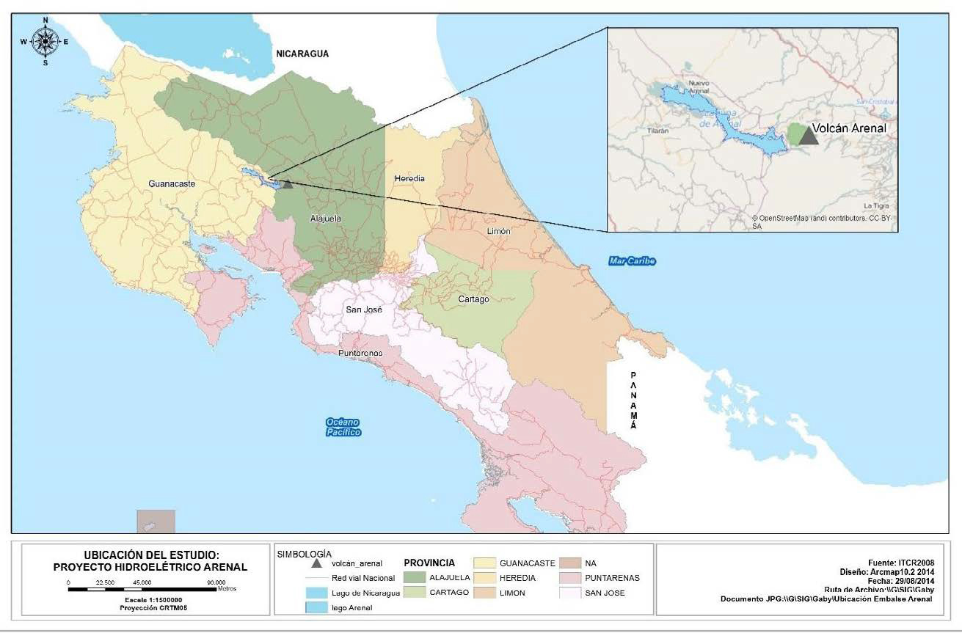[/graphic]
[label]Mapa 1[/label]. [caption]Ubicación geográfica de la comunidad de Arenal.[/caption][/figgrp]

[subsec][sectitle]Características generales de Arenal antes del desplazamiento involuntario[/sectitle]
[p]Arenal funcionaba como centro inmediato de prestación de servicios para toda la región, no se contaba con servicio de agua potable, electricidad ni teléfono, se servían de él y por sus propios medios de transporte, seis poblados (Pueblo Nuevo al este, Venado y Esperanza al noroeste, San Rafael, Cabanga y Pejibaye al norte, y algunos caseríos), por lo que tenía influencia [xref ref-type="bibr" rid="r26"](ICE, 1973a[/xref]), pese a su categoría desde el punto de vista político administrativo en ese entonces, de caserío [xref ref-type="bibr" rid="r16"](Gobierno de Costa Rica, 2017[/xref]), estatus que deseaban cambiar desde 1954, cuando presentaron ante la Municipalidad de Tilarán una solicitud ante la Dirección General de Estadística y Censos para erigir en distrito el caserío de Arenal ([xref ref-type="bibr" rid="r36"]Obando, 1981[/xref]).[/p]
[p]Se disponía en el sitio de diferentes espacios que fomentaban la agrupación de personas, [xref ref-type="bibr" rid="r28"](ICE, 1978[/xref]), infiriéndose la disponibilidad de la gente a dialogar y participar en la discusión de diferentes temas de interés comunal ([xref ref-type="bibr" rid="r22"]Freer, 1976[/xref]a; 1977).[/p]
[p]En 1973 su población era de 800 habitantes [xref ref-type="bibr" rid="r26"](ICE, 1973a[/xref]). Existían 362 familias [xref ref-type="bibr" rid="r28"](ICE, 1978[/xref]), de las cuales el 65% eran no propietarias y 35% si ([xref ref-type="bibr" rid="r22"]Freer, 1976[/xref]b). Las familias en general eran numerosas y no solían contratar mano de obra, habían trabajado durante años y desarrollaron un gran vínculo con la tierra, forjaron sus fincas con esfuerzo, arduas labores realizadas con su propia fuerza apoyándose eventualmente con animales y carretas [xref ref-type="bibr" rid="r24"](Freer, 1976b[/xref]). Las familias preocupadas por subsistir plantearon para reasentarse la posibilidad de un intercambio justo, que consistía en parcelas y el equivalente a sus cultivos, considerando que, independientemente la condición de tenencia, a cualquier precio justo que se pagara la tierra, nunca sería suficiente para conseguir tierra en otro lugar y con la misma productividad [xref ref-type="bibr" rid="r26"](ICE, 1973a[/xref]).[/p]
[p]Un 6% de las jefaturas de familia eran mujeres; de acuerdo con la edad, se infiere que menos de un 1% tenían entre 18 y 34 años, un 3% entre 35 y 49 años, y mayor a 50 años era de un 2.43%. [xref ref-type="bibr" rid="r27"](ICE, 1973b[/xref]). Más del 93% de las jefaturas de familia eran hombres, presentándose por rango de edad: de 18 a 34 años un 36.21%, 32.94% entre 35 y 49 años y 23.84% de 50 y más años; lo que indica que la mayoría de jefaturas de hogar eran hombres y se encontraban en edad productiva al igual que las mujeres, éstas en menor proporción; asimismo, sus familias tenían entre 4 y 9 hijos [xref ref-type="bibr" rid="r27"](ICE, 1973b[/xref]).[/p]
[p]El paisaje mostraba fragmentos de bosque, árboles en linderos y cercas de finca, dispersos en potreros y como sombra dentro de los cafetales ([xref ref-type="bibr" rid="r22"]Freer, 1976a [/xref]; [xref ref-type="bibr" rid="r24"]1977b[/xref]). A criterio de los pobladores, se contaba con suelos de la llanura ricos y fértiles ([xref ref-type="bibr" rid="r25"]Hilje & Torres, 1997[/xref]). La principal actividad productiva se encontraba ligada a la ganadería y caficultura, debido a la influencia de los migrantes de la Meseta Central que colonizaron la zona [xref ref-type="bibr" rid="r26"](ICE, 1973a[/xref]).[/p]
[p]Geológicamente, el sitio de origen se ubicaba en la depresión de Arenal, que formaba un valle más o menos amplio de fondo plano [xref ref-type="fig" rid="f2"](Figura 1[/xref]), por donde discurría el río homónimo. El resto de la zona presentaba relieve montañoso, los suelos presentes tenían su origen en materiales volcánicos. Caracterizado por lloviznas y azote de fuertes vientos, en verano la temperatura promedio era de 20,3˚C [xref ref-type="bibr" rid="r26"](ICE, 1973a[/xref]). Dentro del valle había una laguna natural de aproximadamente 25 kilómetros cuadrados (km²) (E. Brenes, comunicación personal, 25 de noviembre 2020).[/p]

[figgrp id="f2"][attrib]Fuente: [xref ref-type="bibr" rid="r44"]Selva, 2020[/xref].[/attrib]
[graphic href="?a12v69n2"]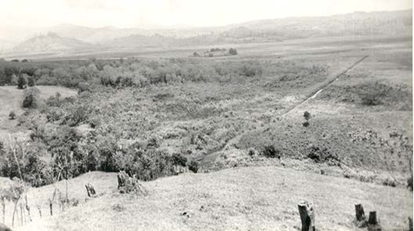[/graphic]
[label]Figura 1[/label]. [caption]Panorámica del Valle de Arenal, vista desde Tronadora antes de iniciar las obras del embalse del Proyecto Hidroeléctrico Arenal en 1973[/caption][/figgrp]

[p]Existían en el centro de población 126 viviendas, el 81% estaban en estado de habitarse y un 19% no; alrededor de la laguna se encontraban 550 viviendas, en ellas habitaban familias de Tronadora y Arenal, un 43.45% presentaban buen estado; un 34,75% estado regular, en mal estado se encontraba el 18.72%, y sin especificar un 3% [xref ref-type="bibr" rid="r26"](ICE, 1973a[/xref]). Eran en su mayoría de madera, construidas de forma rudimentaria, algunas de ellas eran modestas y solían estar acompañadas por el espacio del solar [xref ref-type="bibr" rid="r26"](ICE, 1973a[/xref]; [xref ref-type="bibr" rid="r22"]Freer, 1976a [/xref]; [xref ref-type="bibr" rid="r24"]1977b[/xref]). El solar en la actualidad es reconocido como el sistema agroforestal huerto casero.[/p]

[/subsec][/subsec][/sec][sec][sectitle]Marco conceptual[/sectitle]

[p]Al construir un megaproyecto, como por ejemplo una hidroeléctrica, se hace preciso ubicar dentro de un territorio cierta superficie de tierra que presente las condiciones óptimas requeridas para desarrollarlo. Una vez localizado el sitio, será necesario adquirir las propiedades propiciando de forma obligatoria el desalojo de quienes las aprovechan ([xref ref-type="bibr" rid="r5"]Barabás & Bartolomé, 1992[/xref]). La expropiación genera el desalojo, produciendo el impacto de desplazamiento, siendo conceptualizado como desplazamiento involuntario, mientras que a las opciones que se brindan a la población desplazada con el fin de que retomen su vida en otro sitio y reestablezcan su hábitat se le llaman reasentamiento involuntario ([xref ref-type="bibr" rid="r9"]Cernea, 1995[/xref]).[/p]
[p]Se define población desplazada como aquella persona, grupo, familia, comunidad o aglomerado de personas, independientemente la cuantía, que recibe en forma directa o indirecta el impacto multidimensional debido a la construcción del megaproyecto, siendo obligada por un agente externo a marchar contra su voluntad del sitio que habita o del cual obtiene beneficios para vivir, sin tener la posibilidad de quedarse o regresar a él, por lo que es forzado a irse contra su voluntad.[/p]
[p]El reasentamiento referirá a una forma amplia, compleja y multidimensional de reiniciar en un nuevo sitio la vida, abarcando diferentes factores, temporalidad y dimensiones, buscando permanecer en él. Adaptarse y recuperar el modo de vida implica una planificación ([xref ref-type="bibr" rid="r37"]Oliver-Smith & Sherbinin, 2014[/xref]).[/p]
[p]El reasentamiento involuntario debido a megaproyectos puede puntualizarse como aquel proceso en el cual una población afectada debe someterse a un desplazamiento involuntario, siendo necesario su traslado a otro sitio diferente al que se encuentra, sin la posibilidad de regresar al sitio de origen debido a que este será desmantelado y ocupado por las obras de ingeniería.[/p]
[p]El término reubicar sugiere una opción de realizar un proceso de movilización o trasferencia física de un lugar de origen hacia otro sitio diferente; o del traslado de una comunidad debido a los objetivos de un agente externo, con sentido de mero socorro por estado de calamidad donde la acción se basa principalmente en la recuperación de la vivienda e infraestructura. Así, no contempla la reconstrucción de los medios de vida de la población desplazada involuntariamente, por ello se encuentra en desuso desde la década de los años 80, al no abarcar la multidimensionalidad y magnitud que debería estar implícita ([xref ref-type="bibr" rid="r9"]Cernea, 1995[/xref]). Erróneamente, en algunas ocasiones se utiliza como sinónimo de reasentar.[/p]

[/sec][sec][sectitle]Marco teórico[/sectitle]

[p]Para abordar el desplazamiento y reasentamiento involuntario se utilizó un marco teórico vinculando (como se muestra en la [xref ref-type="fig" rid="f3"]Figura 2[/xref]) el desarrollo territorial, la nueva ruralidad, los medios de vida sostenibles y los riesgos al empobrecimiento. Se puntualiza:[/p]
[p]El desarrollo territorial es definido como proceso de construcción social de un entorno, impulsado por las interacciones entre las características geofísicas, las iniciativas individuales-colectivas de diversos actores y la operación de fuerzas económicas, tecnológicas, sociopolíticas, culturales y ambientales en el territorio [xref ref-type="bibr" rid="r13"](CEPAL, 2021[/xref]).[/p]

[figgrp id="f3"][attrib]Fuente: Diseño de elaboración propia con base en [xref ref-type="bibr" rid="r1"]Ávila (2020[/xref], p. 60).[/attrib]
[graphic href="?a12v69n2"]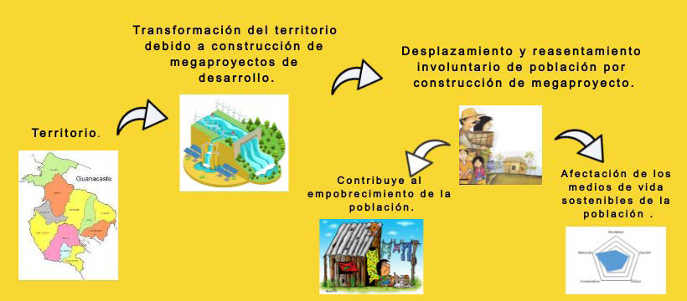[/graphic]
[label]Figura 2[/label]. [caption]Diagrama del marco teórico-conceptual.[/caption][/figgrp]

[p]En los territorios, los avances tecnológicos y de comunicación, entre otros, han estimulado transformaciones, por ello en sitios remotos existen ahora facilidades para las telecomunicaciones, vías de acceso terrestres, diversificación de actividades económicas, ya no solo agrícolas o pecuarias, sino de comercio y servicios, generando una serie de nuevas formas de relaciones, interacciones y actores dentro de las dinámicas ([xref ref-type="bibr" rid="r46"]Vargas, 2009[/xref]), creando complejos sistemas de interacción y coexistencia ([xref ref-type="bibr" rid="r17"]Delgado, 2004[/xref]). Las diversas transformaciones y sus implicaciones son conocidas como la nueva ruralidad.[/p]
[p]La asociatividad de las zonas rurales de América Latina con la presencia de pobreza extrema genera tres aspectos preocupantes desde el punto de vista del desplazamiento involuntario: a) manifiestan los mayores indicadores de pobreza extrema [xref ref-type="bibr" rid="r12"](CEPAL, 2014[/xref]), b) los países latinos presentan condiciones naturales por su clima y topografía para que se faciliten los desastres naturales y existe una población susceptible a su impacto ([xref ref-type="bibr" rid="r42"]Sanahuja, 2011[/xref]), c) las zonas rurales son las más recurrentes para la construcción de megaproyectos ([xref ref-type="bibr" rid="r43"]Scudder, 2005[/xref]; [xref ref-type="bibr" rid="r39"]Pettersson, 2002[/xref])[/p]
[p]Aspectos alarmantes al sopesar que en las áreas rurales la población a desalojar por la construcción de los megaproyectos suele ser la que se encuentra rezagada y en condiciones de pobreza y de pobreza extrema; presentando una condición desfavorable inicial, dado que un proceso de desplazamiento involuntario puede contribuir a vulnerar las condiciones de la población, duplicando así la pobreza existente ([xref ref-type="bibr" rid="r10"]Cernea, 2005[/xref]).[/p]
[p]Para comprender y analizar la manera en que las poblaciones menos favorecidas desarrollan su medio de vida, resulta de utilidad el Enfoque de Medios de Vida Sostenible (EMVS), el cual permite conocer cómo establecen las estrategias de supervivencia, el alcance y las prioridades del desarrollo, y de qué forma las poblaciones logran responder ante acciones de choque que susciten situaciones fuertes de cambio y vulnerabilidad [xref ref-type="bibr" rid="r18"](DFID, 2001[/xref]). El enfoque supone un medio para contribuir a crear estrategias y disminuir la pobreza, por lo cual es válida su aplicación a la población de las zonas rurales involucrada en un proceso de desplazamiento y reasentamiento involuntario debido a la construcción de megaproyectos.[/p]
[p]Se llama capital a cada uno de los recursos que son invertidos para producir o reproducir otros recursos en diferentes plazos [xref ref-type="bibr" rid="r18"](DFID, 2001[/xref]), definidos en la [xref ref-type="fig" rid="f4"]Figura 3[/xref].[/p]

[figgrp id="f4"][attrib]Fuente: diseño de elaboración propia con base en [xref ref-type="bibr" rid="r1"]Ávila (2020[/xref], p. 57).[/attrib]
[graphic href="?a12v69n2"]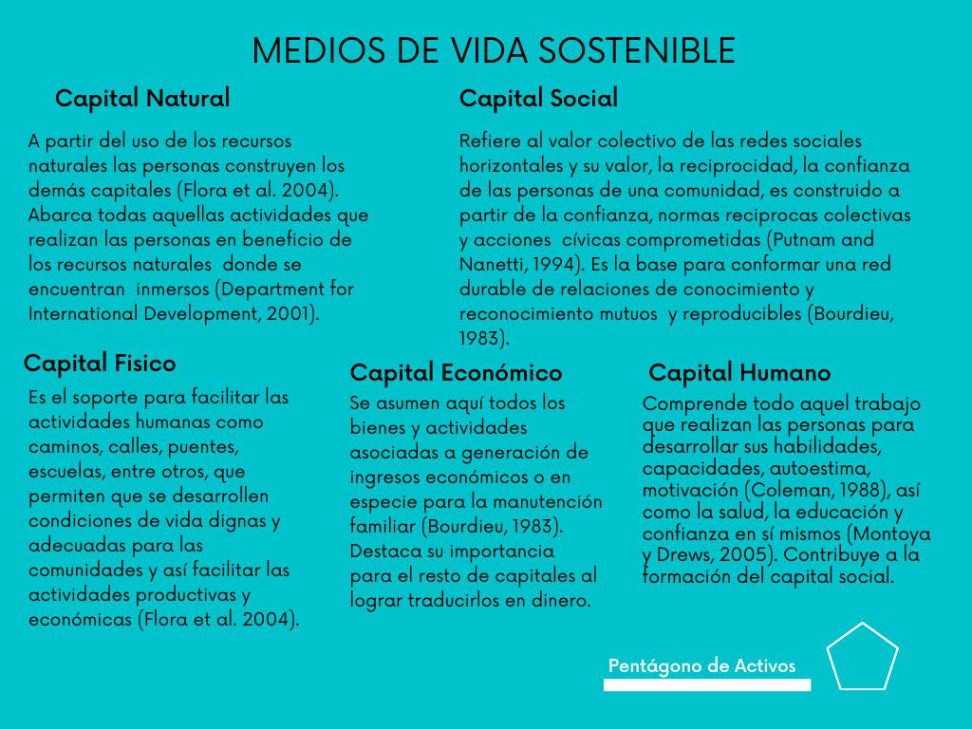[/graphic]
[label]Figura 3[/label]. [caption]Medios de vida sostenibles de una población y su relación con los capitales[/caption][/figgrp]

[p]Los capitales suelen estar interconectados y esparcir sus efectos entre sí, actuando sobre los medios de vida de la población. Un impacto negativo en un capital puede menoscabar a otro y, en conjunto, acentuar la pobreza; un impacto positivo podría fortalecer a otro, potenciando los recursos, favoreciéndose a la población.[/p]
[p]Las personas involucradas en procesos de desplazamiento y reasentamiento involuntario, preparadas o no para ello, ante la obligatoriedad del desalojo, deberán marchar sufriendo así alteraciones en su forma de vida y cotidianidad antes, durante y después de los procesos, generándoles condiciones de desventaja al enfrentarlos. La exposición de la población menos favorecida a dichas alteraciones y condiciones es definida por [xref ref-type="bibr" rid="r10"]Cernea (2005[/xref]) como los riesgos al empobrecimiento. Se detallan en la [xref ref-type="fig" rid="f5"]Figura 4[/xref].[/p]

[figgrp id="f5"][attrib]Fuente: diseño de elaboración propia con base en [xref ref-type="bibr" rid="r1"]Ávila (2020[/xref], p. 54).[/attrib]
[graphic href="?a12v69n2"]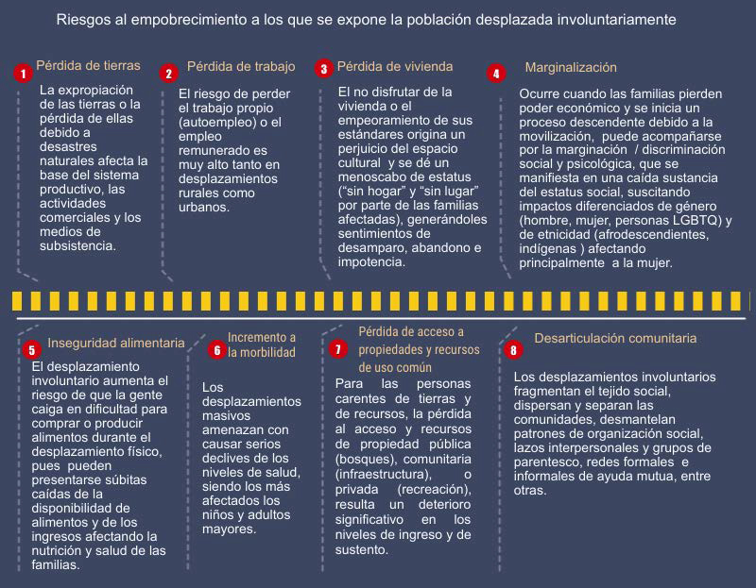[/graphic]
[label]Figura 4[/label]. [caption]Riesgos al empobrecimiento.[/caption][/figgrp]

[p]Importante visualizar dentro del empobrecimiento la condición de género en los territorios rurales ([xref ref-type="bibr" rid="r19"]Escobar & Meertens, 1997[/xref]; [xref ref-type="bibr" rid="r32"]Instituto sobre Refugio LGBTIQ para Centroamérica 2019[/xref]; [xref ref-type="bibr" rid="r8"]Castro-Sandí & Medina-Hernández, 2019[/xref]), donde la mujer antes del desplazamiento, en comparación con los hombres, presenta desventajas que potencian su afectación.[/p]
[p]Al conocer los factores que intervienen en los capitales del EMVS de la población y relacionarlos con los riesgos al empobrecimiento [xref ref-type="fig" rid="f6"](Figura 5[/xref]), es posible evidenciar las limitantes y las oportunidades de la población. A mayor cantidad de activos logrados en cada capital, menor presencia de pobreza; lo cual contribuye a la planificación en los procesos de desplazamiento y reasentamiento involuntario, logrando diseñar estrategias para contrarrestar los riesgos al empobrecimiento, en procura de la restitución de los medios de vida en el sitio de reasentamiento.[/p]

[figgrp id="f6"][attrib]Fuente: diseño de elaboración propia con base en [xref ref-type="bibr" rid="r1"]Ávila (2020[/xref], p. 57).[/attrib]
[graphic href="?a12v69n2"]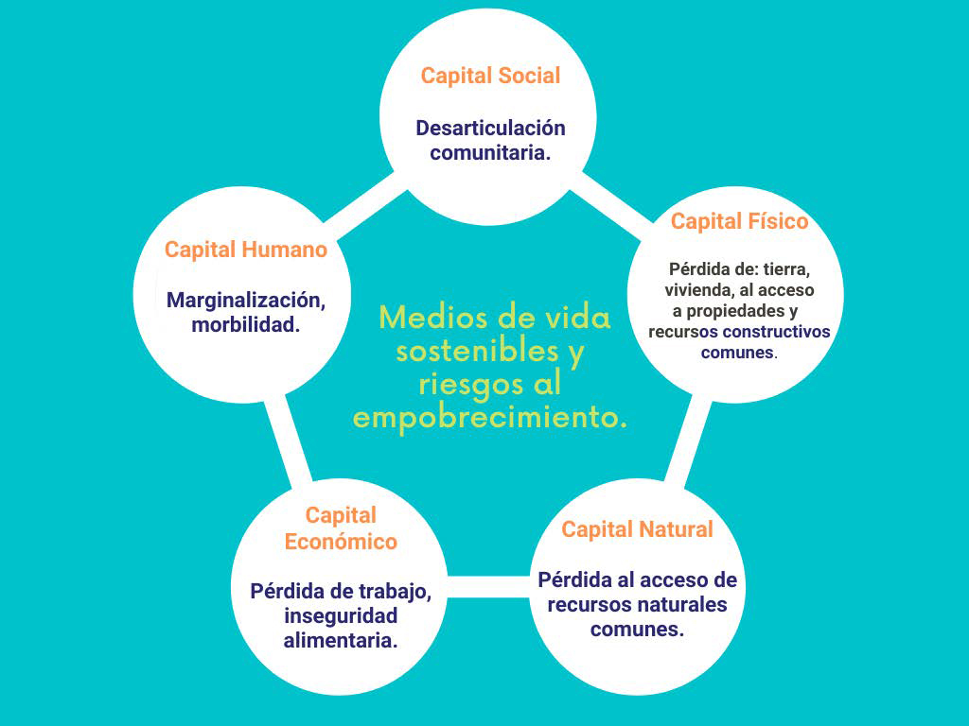[/graphic]
[label]Figura 5[/label]. [caption]Relación de los capitales de los medios de vida sostenibles y los riesgos empobrecimiento[/caption][/figgrp]

[/sec][sec sec-type="methods"][sectitle]Marco metodológico[/sectitle]

[p]El objetivo consistió en identificar en los programas brindados en el sitio de reasentamiento involuntario los capitales alcanzados y su efecto para contrarrestar el riesgo al empobrecimiento de la población.[/p]

[p]El proceso metodológico comprendió las siguientes etapas:[/p]

- [list listtype="order"][li]Organización de la información secundaria: La revisión exhaustiva de la información ubicó entrevistas de carácter etnográfico [xref ref-type="bibr" rid="r26"](ICE, 1973a[/xref]; [xref ref-type="bibr" rid="r27"]1973b[/xref]); histórico de [xref ref-type="bibr" rid="r25"]Hilje y Torres (1997[/xref]), social de [xref ref-type="bibr" rid="r36"]Obando (1981[/xref]), [xref ref-type="bibr" rid="r14"]Conejo y Valerín (2006[/xref]), y antropológico de [xref ref-type="bibr" rid="r45"]Stocks (2014[/xref]). Se apoyó en tres documentales cinematográficos realizados por [xref ref-type="bibr" rid="r22"]Freer (1976[/xref] al [xref ref-type="bibr" rid="r23"]1977a[/xref]), permitiendo conocer opiniones de pobladores. El escrutinio en los trabajos ofreció información sobre los medios de vida de la población ex ante y expost del reasentamiento.[/li]
- [li]Información primaria: Se entrevistó al arquitecto Eduardo Brenes Mata, jefe de la Oficina de Reasentamiento en Arenal, así como al antropólogo William Partridge, experto en reasentamiento del Banco Mundial. Se visitó la zona.[/li]
- [li]Otras fuentes de información: Se revisó información disponible mediante acceso físico o electrónico relacionada con el tema, como: investigaciones, informes, documentos de instituciones nacionales e internacionales, documentos históricos de carácter técnico, político, geográfico, entre otros. Triangulación de información: Se aplicó un análisis cualitativo con un alcance exploratorio y descriptivo, el cual generó información para cada capital de los medios de vida.[/li]
- [li]Pentágono de activos: La revisión más exhaustiva de las fuentes secundarias brindó información para cada uno de los capitales, se consideró valioso realizar el ejercicio representando los hallazgos en el pentágono de activos. A cada capital se le otorgó un valor, distribuyéndose de igual forma (20%), a partir de ello se otorgó un peso o criterio para maximizar el aprovechamiento de los factores dentro de cada capital. Se cotejó el resultado obtenido de los medios de vida sostenibles con su efecto en la mitigación al empobrecimiento de la población.[/li][/list]

[/sec][sec sec-type="results"][sectitle]Resultados[/sectitle]

[p]En Costa Rica se decidió construir un megaproyecto hidroeléctrico para solventar un faltante de energía en la década de los años 70. El Instituto Costarricense de Electricidad fue quien asumió la responsabilidad de planificar y ejecutar el proceso amparado en su Ley 449 [xref ref-type="bibr" rid="r40"](Poder Legislativo, 1949[/xref]).[/p]
[p]El megaproyecto se visualizó buscando que su diseño permitiera generar energía y la posibilidad de crear un distrito de riego en la parte baja de Cañas y áreas aledañas en la provincia de Guanacaste para ser aprovechado en verano y contrarrestar las grandes sequías (E. Brenes, comunicación personal, 27 de mayo 2016); su construcción implicó desalojar 2500 personas e inundar en forma total la comunidad de Arenal y Tronadora, además de los poblados de Caño Negro, Guadalajara, Mata de Caña, Naranjos Agrios (La Argentina), Piedras y, en forma parcial, San Luis [xref ref-type="bibr" rid="r28"](ICE, 1978[/xref]). La comunidad de Arenal presentaba una mayor cantidad de población (800 habitantes), de estos un 94% aceptó el reasentamiento involuntario, el resto optó por el pago directo [xref ref-type="bibr" rid="r28"](ICE, 1978[/xref]).[/p]
[p]Los objetivos planteados para realizar el reasentamiento involuntario fueron a) mejorar el nivel de vida de la población; b) desarrollar un proyecto integral en el que se establecieran bases sólidas a la comunidad para incidir social y económicamente, para que, a partir de ahí, la población alcanzara su desarrollo físico, social y económico [xref ref-type="bibr" rid="r28"](ICE, 1978[/xref]). La política para el proceso de reasentamiento involuntario consistió en brindar, en forma decorosa, diferentes programas y “propiciar junto con otras instituciones el desarrollo local” [xref ref-type="bibr" rid="r29"](ICE, 1981[/xref], p. 33), fomentando la libre negociación con los involucrados, quienes aceptaron, rechazaron y propusieron ideas ante los diferentes temas actuando a su favor (E. Brenes, comunicación personal, 27 de mayo de 2016). En el sitio de reasentamiento, para que la población lograra un desarrollo integral, se desplegaron cuatro programas: tierras, vivienda, desarrollo agropecuario y desarrollo comunitario.[/p]

[subsec][sectitle]Discusión de resultados[/sectitle]

[p]El ICE en la década de 1970, según indica E. Brenes (comunicación personal, 27 de mayo de 2016), convocó a instituciones públicas solicitando conformar una comisión con un equipo de profesionales interinstitucional y multidisciplinario que permitiera resolver la situación de la población que debía ser movilizada con el fin de construir el megaproyecto Arenal; no obstante, a pesar de la realización de algunas reuniones interinstitucionales y giras a campo, no fue posible lograr una compatibilidad y efectividad en cuanto a la representación, participación y toma de decisiones por parte de las instituciones existentes que brindaran respaldo al ICE.[/p]
[p]Este grupo no fue muy eficiente, de acuerdo con lo citado por [xref ref-type="bibr" rid="r7"]Brenes, Brenes y Madrigal (1996[/xref]), por lo cual en 1974 el ICE creó una oficina con el fin de realizar estudios, planificar y evaluar el proceso de reasentamiento y promover que las familias afectadas participaran en todos los pasos de ese proceso; a pesar de ello, continúa explicando E. Brenes (comunicación personal, 27 de mayo de 2016), se mantuvo en la institución y la oficina la firme convicción de que, una vez concluidas las obras de equipamiento comunal, cada institución competente del Estado asumiría su responsabilidad en el sitio de reasentamiento para apoyar la organización interna de las familias y las comunidades desde antes de ser trasladas, para acompañar su desarrollo; se plasma así en un informe del ICE: “llega entonces el momento de que el Gobierno, en coordinación con Municipalidades, Juntas de Desarrollo, Instituciones públicas, Ministerios del Estado y la banca nacionalizada, se integren a la vida cotidiana de Nuevo Arenal” [xref ref-type="bibr" rid="r28"](ICE, 1978[/xref], p. 40).[/p]

[/subsec][subsec][sectitle]Generalidades de los programas en el sitio de reasentamiento[/sectitle]

[subsec][sectitle]El sitio de reasentamiento[/sectitle]

[p]El área por ocupar del embalse sería aproximadamente de 82 kilómetros cuadrados (km²), inundándose hasta la cota de 545 msnm (E. Brenes, comunicación personal, 25 de noviembre 2020). La población que allí se ubicara debía ser desplazada, lo que les implicó elegir de nuevo un sitio donde vivir, resolviendo realizar una votación para llegar a un acuerdo.[/p]
[p]Se determinó como criterio para el sufragio que toda persona habitante de la comunidad y mayor a 18 años, con más de un año de residir en ella, tenía derecho a participar de la toma de decisión ([xref ref-type="bibr" rid="r20"]Fernández, 1974[/xref]), en elegir el diseño poblacional y el sitio de reasentamiento [xref ref-type="bibr" rid="r28"](ICE, 1978[/xref]).[/p]
[p]La población de la comunidad de Arenal, en la cual se realizó el plebiscito el domingo 17 de noviembre de 1974 para decidir el sitio de reasentamiento y el diseño del poblado, eligió a Santa María (el sitio número siete de las alternativas), ubicado a una altitud de 620 msnm, a unos 12 kilómetros del sitio de origen. Influyó en la decisión de los vecinos la alternativa más alejada del volcán, considerando las erupciones de 1968 ([xref ref-type="bibr" rid="r20"]Fernández, 1974[/xref]), a una distancia en kilómetros de 38 de Cañas, 24 del cantón de Tilarán, 24,5 del volcán Arenal y 25 del lago creado por el embalse [xref ref-type="bibr" rid="r28"](ICE, 1978[/xref]). El diseño de poblado elegido fue el denominado como alternativa tres, el cual contaría tanto con características urbanas en su centro de población como rurales al tener sus parcelas alrededor [xref ref-type="bibr" rid="r20"](Fernández, 1974[/xref]). En la [xref ref-type="fig" rid="f7"]Figura 6[/xref] se muestra tanto la ubicación del pueblo de Arenal antes del desplazamiento como en el sitio elegido para su reasentamiento.[/p]

[figgrp id="f7"][attrib]Fuente: Hoja topográfica del cantón de Arenal en 1977 ([xref ref-type="bibr" rid="r1"]Ávila, 2020[/xref], p.152).[/attrib]
[graphic href="?a12v69n2"]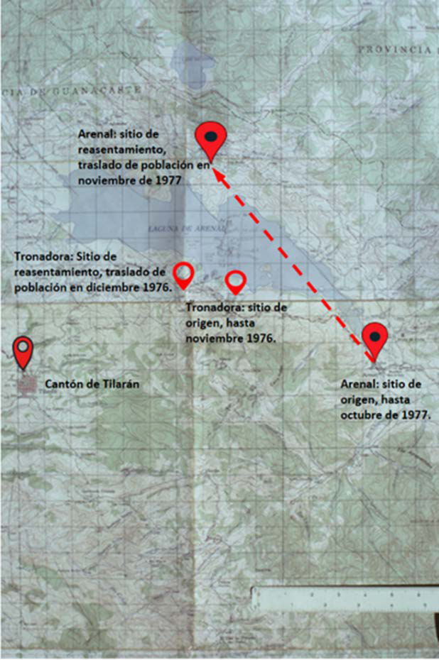[/graphic]
[label]Figura 6[/label]. [caption]Emplazamiento de la comunidad de Arenal en sitio de origen y ubicación del sitio de su reasentamiento[/caption][/figgrp]

[p]Al aplicar la expropiación y propiciar el desplazamiento obligatorio de la población para desalojar la zona inundable se brindaron dos opciones: a) el pago directo de los bienes inmuebles; o b) reasentamiento. Las personas propietarias de grandes extensiones optaron por el pago directo. Aquellas que tenían áreas inferiores eligieron reasentamiento involuntario, se les brindó esta misma opción a las personas no propietarias [xref ref-type="bibr" rid="r28"](ICE, 1978[/xref]). Basados en la información etnográfica y en el análisis de micro-región, realizados en el año 1973 por el ICE, se diseñaron programas [xref ref-type="fig" rid="f8"](Figura 7[/xref]) para resolver la forma de restituir y atender las demandas de la población. Estos fueron cuatro: Tierra, Desarrollo Agropecuario, Desarrollo Comunal y Vivienda.[/p]

[figgrp id="f8"][attrib]Fuente: diseño de elaboración propia con base en [xref ref-type="bibr" rid="r1"]Ávila (2020[/xref]).[/attrib]
[graphic href="?a12v69n2"]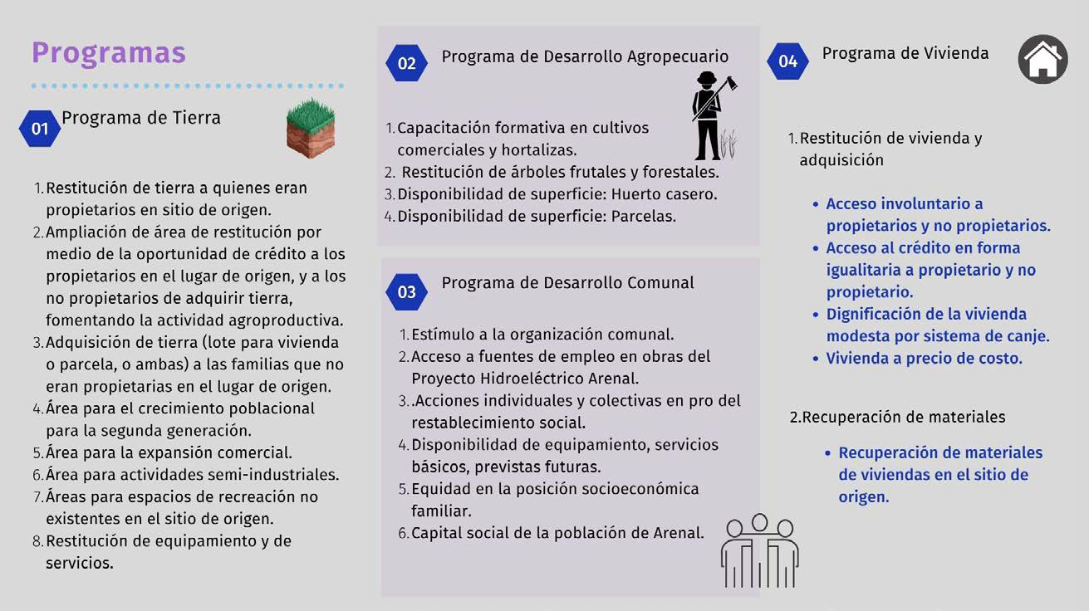[/graphic]
[label]Figura 7[/label]. [caption]Programas desarrollados en el sitio de reasentamiento involuntario de Arenal[/caption][/figgrp]

[p]Los programas optaron en su planteamiento por solventar las necesidades y lograr los anhelos de los pobladores, buscando generar arraigo en el sitio de reasentamiento y que se lograra un desarrollo integral por parte de los reasentados [xref ref-type="bibr" rid="r28"](ICE, 1978[/xref]). Se puntualizan:[/p]

[/subsec][subsec][sectitle]Programa de Tierras[/sectitle]
[p]Buscó restituir y dar la oportunidad de ampliar el área existente en el sitio de origen a personas propietarias, así como adquirir tierra a quienes no eran propietarias por igual; toda jefatura de familia que optó por el reasentamiento involuntario fue propietaria de la tierra para la vivienda (lote urbano), o tierra para mantener y propiciar el desarrollo de las actividades económicas (parcelas), o ambas, y se brindaron alternativas atractivas por medio de modalidades de restitución a su “propiedad y vivienda a precio de costo” [xref ref-type="bibr" rid="r28"](ICE, 1978[/xref], p. 31), el deseo y vocación de cada familia fue considerado, así como su necesidad para afrontar la nueva situación económica en el sitio de reasentamiento.[/p]
[p]Las parcelas mantuvieron un área entre 2, 3, 5 y 10 hectáreas (ha⁻¹), se promocionaron opciones de crédito a una tasa anual del 8% para toda familia que deseara utilizarlo. Así, la propiedad adquirida por la población en el centro urbano fue en un 78% a crédito total, 5% a crédito parcial, 10% con canje, 3% con canje más crédito, y 4% de contado; mientras que, para el caso de la adquisición de los predios de parcelas fueron: crédito total 87%, crédito parcial 3%, canje más crédito un 6% y de contado un 4% [xref ref-type="bibr" rid="r29"](ICE, 1981[/xref]).[/p]
[p]Buscando solucionar la situación económica inmediata que surgiera por los hijos de los pobladores originales reasentados (segunda generación), se previeron 25 parcelas con área promedio de 1,5 ha⁻¹, con el fin de que lograran nuevas oportunidades de empleo con la apertura de los establecimientos vinculados a la agroindustria y el desarrollo de turismo [xref ref-type="bibr" rid="r28"](ICE, 1978[/xref]; [xref ref-type="bibr" rid="r3"]BID, 1984[/xref]). Se dispuso un área de 2,6 ha⁻¹ para el crecimiento comercial, distribuida en 50 lotes [xref ref-type="bibr" rid="r28"](ICE, 1978[/xref]).[/p]

[/subsec][subsec][sectitle]Programa de Desarrollo Agropecuario[/sectitle]

[p]El sitio de reasentamiento seleccionado sería principalmente de vocación ganadera y agrícola, por lo que se realizaron esfuerzos para encaminarse hacia dichas actividades productivas [xref ref-type="bibr" rid="r28"](ICE, 1978[/xref]). Se decidió, por parte de la población, que las parcelas tendrían su vivienda con el fin de conservar su idiosincrasia, querían vivir en su parcela para desarrollar todo en conjunto ([xref ref-type="bibr" rid="r22"]Freer, 1976[/xref]b).[/p]
[p]Se brindó formación, mujeres jóvenes participaron en los cursos sobre huertas ([xref ref-type="bibr" rid="r22"]Freer,1976[/xref]b), agricultura y manejo de suelos [xref ref-type="bibr" rid="r28"](ICE, 1978[/xref]), horticultura y fruticultura, realizando énfasis en la participación de mujeres en ellos, principalmente en los referidos a economía doméstica y horticultura [xref ref-type="bibr" rid="r3"](BID, 1984[/xref]); lo anterior evidencia el interés en ampliar los conocimientos y desarrollar capacidades en relación con diferentes actividades por desarrollar como parte del abordaje agropecuario para la población.[/p]
[p]El ICE desarrolló viveros para restaurar el paisaje utilizando diversidad de especies de árboles frutales y forestales. La tarea de llenar bolsas de tierra representó una fuente de trabajo que pudieron aprovechar una minoría de las mujeres, en algunas ocasiones lograron salarios más elevados que los de un peón [xref ref-type="bibr" rid="r28"](ICE, 1978[/xref]).[/p]
[p]A pesar de la planificación del proceso de reasentamiento, el programa agropecuario fue el que opacó su brillantez, pues en el sitio se desencadenaron situaciones que contribuyeron al empobrecimiento, sobresalen dentro de ellas en el corto y mediano plazo:[/p]

- [list listtype="order"][li]El cambio de actividad productiva extensiva a intensiva.[/li]
- [li]La curva de aprendizaje para algunas familias, al pasar de ser personas empleadas como peones a propietarias y administradoras de finca.[/li]
- [li]Las condiciones agroecológicas de los suelos en el sitio.[/li][/list]

[p]Dentro de los convenios que formalizó el ICE, el ejecutado con el Ministerio de Agricultura y Ganadería (MAG) logró, por medio del Programa Nacional de Fertilidad de Suelos y Nutrición de Plantas de la Dirección de Riesgo y Drenaje, realizar los estudios sistemáticos de la zona de Nuevo Tilarán y Nuevo Arenal, utilizando contrataciones específicas con el Centro Científico Tropical (CCT) [xref ref-type="bibr" rid="r34"](MAG, 1978[/xref]). Lamentablemente, según informó [xref ref-type="bibr" rid="r36"]Obando (1981[/xref]), el Estudio Ecológico Integral de las Zonas de Afectación del Proyecto Arenal finalizó en 1980. Sus resultados evidenciaron los problemas de fertilidad y permeabilidad de los suelos para usos agrícolas.[/p]
[p]El hecho de obtener la información sobre la calidad de los suelos del sitio de reasentamiento de la comunidad de Arenal cuando ya la población habitaba en él evidencia que hizo falta perspicacia por parte del ICE, sobre todo en la forma con la que se llevaron a cabo dichos estudios, máxime si se contempla que el programa de desarrollo agropecuaria sería la base para el sustento familiar, generación de ingresos y la reactivación económica, porque este bien pudo haberse realizado ex ante como parte de la planificación del reasentamiento y no expost, dejando un vacío en cuanto al potencial edafológico requerido para el desarrollo de los cultivos en sitio de reasentamiento, contra las características del sitio de origen y las actividades económicas productivas que dinamizaban los ingresos de las familias y su comunidad, convirtiéndose, por lo tanto, en la eminente debilidad para la implementación de la reactivación económica en el corto plazo.[/p]
[p]Lo anterior contribuyó a la inseguridad alimentaria, incidiendo negativamente en el capital económico para la generación de ingresos y la compra de alimentos para la población, pasaron hambre y crisis económica que perduró por aproximadamente 13 años, periodo en el cual fueron escazas las fuentes de trabajo, se trató de buscar opciones productivas, predominando las agrícolas, con cultivos comerciales producidos en las parcelas experimentales, tales como el café (Coffea arabica), la macadamia (Macadamia ternifolia), se experimentó incluso con el cardamomo (Elettaria cardamomum), a la vez que mantuvieron la actividad ganadera para subsistir.[/p]
[p]El proceso de mejora económica surgió gracias a la coyuntura de la incursión de Costa Rica como destino turístico a partir del año de 1990 [xref ref-type="bibr" rid="r30"](ICT, 2017[/xref]) y a la existencia de la carretera asfaltada parcialmente ([xref ref-type="bibr" rid="r45"]Stocks, 2014[/xref]), donde obtuvieron empleos y generaron emprendimientos vinculados con el turismo.[/p]

[/subsec][subsec][sectitle]Programa de Vivienda[/sectitle]

[p]El diseño participativo como eje central permitió determinar cómo querían las viviendas y el centro poblacional, con esa información se diseñaron inicialmente 18 modelos diferentes de vivienda, aunque, con cierta semejanza entre sí, buscando mantener una homogeneidad en tipología y economía en su construcción. Con el programa se restituyó vivienda a quienes la tenían en el sitio de origen y se brindó a los que no; cabe añadir que ofreció el mismo sistema de crédito del programa de tierra [xref ref-type="bibr" rid="r28"](ICE, 1978[/xref]).[/p]
[p]Se trató de complacer en detalles que las familias deseaban, según acuerdos tomando previsiones en la construcción, se contrarrestó el hacinamiento en el que habitaban en sus casas originales, los materiales de las de las viviendas en el sitio de origen se superaron, al final alcanzaron 25 modelos, considerando los ajustes realizados de acuerdo con las condiciones topográficas (E. Brenes, comunicación personal, 27 de mayo de 2016). Se gestionó que la población rescatara los materiales (como madera y zinc) de sus casas del sitio de origen [xref ref-type="bibr" rid="r28"](ICE, 1978[/xref]).[/p]
[p]Una consideración loable surgió en cuanto al acceso a la vivienda para las familias que ya la tenían, pero la cual se encontraba con una estructura lamentable debido a las condiciones de pobreza, disponiendo que toda aquella vivienda cuyo avalúo fuera igual o inferior a ₡47 000 (cuarenta y siete mil colones costarricenses) y equivalente a no más de tres aposentos, podía ingresar al sistema de canje donde se daba casa por casa con dos o tres dormitorios [xref ref-type="bibr" rid="r28"](ICE, 1978[/xref]), y, en caso de que quisiera una vivienda más amplia en dormitorios (ello dependería de la composición y número de miembros de la familia), podía optar por crédito por la diferencia del costo de la ampliación (E. Brenes, comunicación personal, 27 de mayo de 2016), lo que indica que se buscó equidad.[/p]
[p]En el sitio de reasentamiento se determinó una extensión para construir la vivienda, huerto casero y jardín, entre 600 y 1200 m². Se edificaron 325 viviendas, cada una correspondiente a una familia propietaria [xref ref-type="bibr" rid="r28"](ICE, 1978[/xref]), desvaneciéndose con ello la brecha social existente en el sitio de origen entre quienes eran propietarios de vivienda y los que no.[/p]
[p]En 2014, el 81% de las personas entrevistadas por Stocks informaron ser propietarias de la casa donde residían, o vivir con quién lo era [xref ref-type="bibr" rid="r45"](Stocks, 2014[/xref]), predominando su tenencia en manos de reasentados de primera y segunda generación, implicando una solución duradera.[/p]

[/subsec][subsec][sectitle]Programa de Desarrollo Comunitario[/sectitle]

[p]La participación se vio estimulada debido a la toma de decisiones en función del desplazamiento y reasentamiento de cada familia, se buscó replicar modelos organizativos existentes en el sitio de origen, como el cooperativismo, y se fomentó la creación de la Asociación de Desarrollo Comunal de Arenal, la cual se conformó e inicio su actividad en 1979, a la vez que se conformaron algunos comités, como el de Salud, Caritas (perteneciente a la Iglesia Católica, orientada a combatir la pobreza y apoyar acciones para el bien común) y la Asociación de Mujeres de Nuevo Arenal ([xref ref-type="bibr" rid="r36"]Obando, 1981[/xref]), se fomentó la unión para solucionar problemas de interés común [xref ref-type="bibr" rid="r28"](ICE, 1978[/xref]). Al disponer de servicios básicos como la electricidad y el agua potable para la población, se les brindó capacitación sobre economía doméstica y comprender cómo funcionaba y se utilizaba la electricidad, se buscaba evitar excesos en el consumo en el recibo posterior, pues ellos no tenían fluido eléctrico en el sitio de origen (E. Brenes, comunicación personal, 27 de mayo de 2016).[/p]
[p]Antes de iniciar el proceso de construcción y emplazamiento del sitio para reasentar a la población, como parte de los convenios interinstitucionales, el Instituto Nacional de Aprendizaje (INA) capacitó en construcción civil a 70 jóvenes de Tronadora y Arenal, los cuales fueron contratados durante el proceso de edificación de las obras [xref ref-type="bibr" rid="r3"](BID, 1984[/xref]); cada familia logró ser inspectora de su propia casa [xref ref-type="bibr" rid="r28"](ICE, 1978[/xref]) y decidir con base en los diseños acordados, realizar modificaciones haciendo la diferencia dentro de la homogeneidad de los modelos de las viviendas (E. Brenes, comunicación personal, 27 de mayo de 2016).[/p]
[p]Se buscó, por parte del ICE, no desarticular la comunidad de Arenal. Según indica Stocks, fue reasentada casi en forma intacta debido a los múltiples e innovadores esfuerzos realizados y se evidencia que esta logró asumir las responsabilidades de la gestión, e incluso la integración política regional en defensa de sus intereses, que fue pensado como decisión estratégica al seleccionar el sitio de reasentamiento [xref ref-type="bibr" rid="r45"](Stocks, 2014[/xref]); por lo cual lograron su anhelo, mantuvieron su arraigo y satisfacción ante la superación de las dificultades, pese al endeble acompañamiento institucional.[/p]
[p]Los diferentes aspectos incorporados en el Programa de Desarrollo Comunal que se discernieron en un inicio constituyeron una herramienta sólida, la cual se fortaleció posteriormente gracias a los habitantes manteniendo un sentido común sobre los esfuerzos, las actividades y el sitio de reasentamiento en general, existiendo según la investigación de [xref ref-type="bibr" rid="r45"]Stocks (2014[/xref]) concordancia en la mayoría de la población entrevistada (54%) sobre que el pueblo se había beneficiado en relación con la situación en el lugar de origen.[/p]
[p]No obstante, fue posible percibir en la visita en el año 2014, mediante el acercamiento con la ADI, que a pesar de que los años han trascurrido, se guarda cierto resentimiento histórico hacia el ICE, pues mencionan que es dicha institución quien les debe colaborar en solventar algunas de sus problemáticas sentidas, ya que fue el ICE quien los colocó allí, por lo que, a pesar de haber superado muchas cosas, aún se mantiene el reclamo generacional o el sentimiento de dependencia que nos les permite actuar del todo como una comunidad independiente.[/p]

[/subsec][/subsec][subsec][sectitle]Medios de Vida Sostenibles logrados por la población de Arenal en el sitio de reasentamiento[/sectitle]

[subsec][sectitle]Capital físico, natural y económico[/sectitle]

[p]Se obtuvo mayor éxito en la recuperación de sus activos en el capital físico, natural y social, siendo menor para el económico al exponer la población al empobrecimiento; principalmente se logró mitigar de forma efectiva la inseguridad alimentaria debido a los problemas para producir o comprar alimentos. Las dificultades para reestablecer el capital económico en forma sostenida fueron más difíciles de lo pensado, volviéndose crítica la situación hasta caer en crisis que se superó en el mediano plazo (de 10 a 15 años) posterior al traslado, con actividades no agrarias.[/p]
[p]El capital físico fue el mejor logrado por el acceso a la tierra y vivienda. Se vio fortalecido con la infraestructura, redes, servicios, áreas para la expansión poblacional y comercial. La población incluso logró potenciarlo al negociar para el sitio de reasentamiento un área de recreación (espacio inexistente en el sitio de origen) y una notable mejora en el diseño y calidad de los materiales de las viviendas.[/p]
[p]El capital físico fue afectado por el capital natural, por las condiciones carentes del suelo a la que se vio expuesta la población, la cual, si bien es cierto sufrió las consecuencias debido al fracaso del Programa Agropecuario, también es cierto que contó con información disponible sobre estudios de las condiciones del suelo de forma previa para la toma de decisiones, y, según experiencia de los pobladores más antiguos, se conocía la problemática al respecto, por lo que los pobladores a ciencia cierta tomaron una decisión informada (capital social). Lo anterior no quita mérito a que hizo falta por parte del ICE estudios más detallados en forma oportuna para la decisión de elegir el sitio de la población, considerando que era la base con la cual generarían ingresos y alimentos que les proveerían de sustento, y aunque se tuvieron los resultados del Centro Científico Tropical de los estudios de los suelos de la zona con mayor detalle, estos fueron tardíos, ya la población estaba reasentada y enfrentaba la problemática.[/p]
[p]Importante retomar aquí aspectos de la elección del sitio de reasentamiento, recordemos que se efectuó una votación popular sobre la cual es importante resaltar dos aspectos:[/p]

[p]Criterio de votación[/p]
[p]Se determinó como criterio que toda persona que habitara en la comunidad que tuviera una edad mayor a 18 años y con más de un año de residir en ella tenía derecho a participar de la toma de decisión ([xref ref-type="bibr" rid="r20"]Fernández, 1974[/xref]), en elegir el diseño poblacional y el sitio de reasentamiento [xref ref-type="bibr" rid="r28"](ICE, 1978[/xref]).[/p]
[p]Aplicando la distribución y porcentaje de tenencia al criterio del derecho al sufragio, los votantes en un 65% fueron no propietarios y una minoría propietarios: 35%, lo que implica que primó el discernimiento de los no propietarios en el plebiscito.[/p]
[p]Siendo no propietarios la mayoría, puede suponerse que prevaleció en la votación su deseo, siendo posible que, debido a la falta de su experiencia en la administración de las fincas y la forma de cómo desarrollarlas, pudieron haber dejado pasar por alto la importancia especial que requerían las condiciones del suelo, e imperó dentro de su decisión, además del deseo de alejarse del volcán, el anhelo de contar en el sitio de reasentamiento con una mayor disponibilidad de área para el centro poblacional, una mayor área para cada familia con el fin de desarrollar su producción, y el chance que les representaba asegurar la misma posibilidad de obtener tierra para sus hijos, convergiendo la oportunidad de realizar un cambio en su categoría político-administrativa.[/p]

[p]Cambio político-administrativo[/p]
[p]La población de la comunidad de Arenal mantenía la inquietud desde 1954 de convertirse en distrito ([xref ref-type="bibr" rid="r36"]Obando, 1981[/xref]). En 1974 aún se mantenía su categoría de caserío, dada la poca densidad población. Al abordarse el tema con la población sobre las potencialidades geográficas de los posibles sitios de reasentamiento de la comunidad de Arenal, según E. Brenes surgió como parte de las discusiones la conversación sobre el aspecto político-administrativo como punto a tratar de los diferentes lugares, ya que la gente de Arenal vio la oportunidad en la escogencia del sitio de lograr el cambio de categoría de caserío a distrito (comunicación personal, 27 de mayo 2016).[/p]
[p]Lo estratégico del cambio administrativo de la comunidad de Arenal radicó en que por deseo social colectivo se logró la independencia de Tronadora (población que decidió su reasentamiento en un sector circundante al original), aventajándose a su condición original de caserío, y, logrando al ser distrito, un mejor estatus político administrativo que permitía contar con un representante ante el Gobierno Local en la Municipalidad de Tilarán, incidiendo positivamente y en forma directa en atención a las demandas de la población, donde era más probable participar en toma de decisiones, lo cual también es válido y respetable, considerando la toma de decisiones de la población y el manifiesto de sus aspiraciones en forma colectiva.[/p]
[p]Analizados los aspectos anteriores, el asunto de la condición de los suelos en el sitio de reasentamiento merece una responsabilidad compartida también por la comunidad, donde la ausencia de estudios edafológicos detallados para conocer las bondades o carencias de los suelos como parte esencial del criterio para la elección del sitio compete al ICE, y la toma de decisión a los pobladores, quienes contaron con alternativas para la elección del sitio, información técnica previa, conocimiento local y libertad de decisión.[/p]

[p]Capital humano[/p]
[p]El capital humano contó con capacitación para incorporarse a labores vinculadas a la construcción, actividades forestales y mejoramiento del hogar, entre otros. Sin embargo, la población en general no contaba con suficiente experiencia -debido a la curva de aprendizaje- para desarrollar las actividades agrícolas productivas, principalmente en la administración y toma de decisiones, además del problema de la condición de los suelos existente.[/p]

[p]Capital social[/p]
[p]El capital social se vio afectado por dos situaciones en los primeros cuatro años, una fue la incipiente desarticulación socio-comunal experimentada en los primeros años posterior al reasentamiento, lo cual implicó una fragilidad para desenvolver la gestión social por parte de las organizaciones. Esto es entendible considerando las condiciones extraordinarias de un proceso de reasentamiento y los tiempos que requiere la población para comprender, asimilar, adaptarse e identificarse con el nuevo sitio y sentirse apropiados y empáticos para asumir roles entre vecinos y organizaciones comunales, asumiendo la cotidianidad. La otra situación se relaciona con la falta de apoyo externo por parte de instituciones públicas, en especial en seguimiento por parte del ICE, y capacidad interna de la población para organizarse en forma inmediata al traslado, además de sumar la crisis que se estaba suscitando debido a la improductividad en las parcelas.[/p]

[/subsec][subsec][sectitle]Pentágono de activos y mitigación a los riesgos del empobrecimiento[/sectitle]

[p]Los factores considerados y el puntaje obtenido por cada capital se desprenden en la [xref ref-type="table" rid="t1"]Tabla 1[/xref], obteniendo los activos un porcentaje total de 83.11%; al cotejarlo con la mitigación a los riesgos del empobrecimiento, se tiene que, con los activos logrados se contrarrestaron de forma muy alta los riesgos al empobrecimiento, como se detalla en la [xref ref-type="table" rid="t2"]Tabla 2[/xref].[/p]
[p]El pentágono de activos alcanzado por la población en el sitio de reasentamiento involuntario se presenta en la [xref ref-type="fig" rid="f9"]Figura 8[/xref].[/p]

[tabwrap id="t1"][label]Tabla 1[/label]. [caption]Capitales, factores y valores obtenidos[/caption]
[table][tbody][tr][td align="center" colspan="2"][xref ref-type="table" rid="t1"]Tabla 1[/xref]. Resumen de los resultados obtenidos según capital[/td]
[/tr][tr][td align="center"]Capital /Factor[/td] | [td align="center"]% obtenido[/td]
[/tr][tr][td align="center"]Humano[/td] | [td align="center"]15.7[/td]
[/tr][tr][td align="center"]1.Capacitación[/td] | [td align="center"] [/td]
[/tr][tr][td align="left"]2.Aprovechamiento en los beneficios por construcción de megaproyecto[/td] | [td align="center"] [/td]
[/tr][tr][td align="left"]3. Conocimiento y experiencia de la población reasentada en actividades para lograr la reactivación económica[/td] | [td align="center"] [/td]
[/tr][tr][td align="center"]Social[/td] | [td align="center"]16.85[/td]
[/tr][tr][td align="left"]1. Pertenencia a organizaciones sociales[/td] | [td align="center"] [/td]
[/tr][tr][td align="left"]2.Participación[/td] | [td align="center"] [/td]
[/tr][tr][td align="left"]3. Capacidad para crear extensión de redes comerciales[/td] | [td align="center"] [/td]
[/tr][tr][td align="left"]4. Apoyo en la organización para la reactivación económica[/td] | [td align="center"] [/td]
[/tr][tr][td align="center"]Físico[/td] | [td align="center"]19.97[/td]
[/tr][tr][td align="left"]1. Acceso a Vivienda[/td] | [td align="center"] [/td]
[/tr][tr][td align="left"]2. Tenencia de vivienda familiar[/td] | [td align="center"] [/td]
[/tr][tr][td align="left"]3. Acceso a calidad de vivienda según material[/td] | [td align="center"] [/td]
[/tr][tr][td align="left"]4. Disponibilidad de aposentos para la familia dentro de la vivienda en sitio de reasentamiento[/td] | [td align="center"] [/td]
[/tr][tr][td align="left"]5. Restitución de acceso a servicios básicos ya existentes en sitio de origen[/td] | [td align="center"] [/td]
[/tr][tr][td align="left"]6. Infraestructura para el desarrollo de la actividad productiva[/td] | [td align="center"] [/td]
[/tr][tr][td align="center"]Económico[/td] | [td align="center"]13.00[/td]
[/tr][tr][td align="left"]1. Organización de la población para la comercialización de servicios, o de la producción en el sitio de reasentamiento[/td] | [td align="center"] [/td]
[/tr][tr][td align="left"]2. Responsabilidad de las familias hacia los créditos obtenidos en el proceso de reasentamiento[/td] | [td align="center"] [/td]
[/tr][tr][td align="left"]3. Generación de emprendimientos luego de reasentados[/td] | [td align="center"] [/td]
[/tr][tr][td align="left"]4. Estabilidad en la economía de la población reasentada[/td] | [td align="center"] [/td]
[/tr][tr][td align="left"]5. Seguridad Alimentaria de la población en el sitio de reasentamiento[/td] | [td align="center"] [/td]
[/tr][tr][td align="center"]Natural[/td] | [td align="center"]17.64[/td]
[/tr][tr][td align="left"]1. Se brindó a la población calidad de agua potable en el sitio de reasentamiento[/td] | [td align="left"] [/td]
[/tr][tr][td align="left"]2. Manejo de aguas residuales en el sitio de reasentamiento[/td] | [td align="left"] [/td]
[/tr][tr][td align="left"]3. Conservación del hábitat en el sitio de reasentamiento[/td] | [td align="left"] [/td]
[/tr][tr][td align="left"]4. Calidad de suelo[/td] | [td align="left"] [/td]
[/tr][tr][td align="left"]5. Manejo de suelos[/td] | [td align="left"] [/td]
[/tr][tr][td align="left"]6. Utilización de agroquímicos en el sitio de reasentamiento[/td] | [td align="left"] [/td]
[/tr][tr][td align="left"]7. Recuperación de paisaje (árboles y arbustos en estado productivo) en el sitio de reasentamiento[/td] | [td align="left"] [/td]
[/tr][tr][td align="left"]8. Áreas para la producción agrícola y comercio para la población en el sitio de reasentamiento[/td] | [td align="left"] [/td]
[/tr][tr][td align="center"]Total[/td] | [td align="center"]83.11[/td][/tr][/tbody][/table]
[fntable id="TFN1"]Fuente: [xref ref-type="bibr" rid="r1"]Ávila (2020[/xref]).[/fntable][/tabwrap]

[tabwrap id="t2"][label]Tabla 2[/label]. [caption]Relación de medios de vida obtenidos y mitigación al empobrecimiento[/caption]
[table][thead][tr][th align="center" colspan="2"]Tabla 2. Cotejo de medios de vida sostenibles obtenidos por la población de Arenal y su efecto en la mitigación al empobrecimiento [/th]
[/tr][/thead][tbody][tr][td align="center"]Rango del valor total obtenido de los Medios de Vida Sostenibles[/td] | [td align="center"]Mitigación del empobrecimiento[/td]
[/tr][tr][td align="center"]de 80,5% a 100%[/td] | [td align="center"]Muy alta[/td]
[/tr][tr][td align="center"]de 60, 5% a 80%[/td] | [td align="center"]Alta[/td]
[/tr][tr][td align="center"]de 40, 50% a 60%[/td] | [td align="center"]Media[/td]
[/tr][tr][td align="center"]de 20, 50% a 40%[/td] | [td align="center"]Baja[/td]
[/tr][tr][td align="center"]de 0% a 20%[/td] | [td align="center"]Muy baja[/td][/tr][/tbody][/table]
[fntable id="TFN2"]Fuente: [xref ref-type="bibr" rid="r1"]Ávila (2020[/xref], p. 301).[/fntable][/tabwrap]

[figgrp id="f9"][attrib]Fuente: Ávila (2020, p. 218).[/attrib]
[graphic href="?a12v69n2"]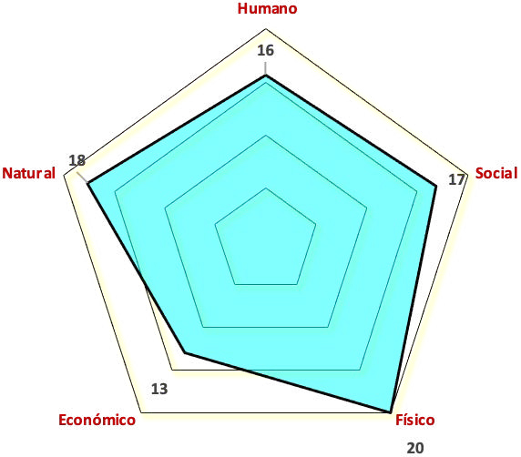[/graphic]
[label]Figura 8[/label]. [caption]Pentágono de activos logrados por la población reasentada de Arenal[/caption][/figgrp]

[p]La experiencia del reasentamiento de Arenal ha sido catalogada como exitosa por [xref ref-type="bibr" rid="r38"]Partridge (1993[/xref]), utilizada como una base ejemplar difundida en los lineamientos internacionales sobre reasentamiento por entes financiaros [xref ref-type="bibr" rid="r4"](BID, 1999[/xref]); en un análisis de 50 estudios de caso, de acuerdo con [xref ref-type="bibr" rid="r43"]Scudder (2005[/xref]), resultó ser la de mayor éxito nacional y tercera en el mundo. En una evaluación expost, según [xref ref-type="bibr" rid="r45"]Stocks (2014[/xref]), la comunidad logró superar las adversidades y asumir las responsabilidades de la gestión, e incluso la integración política regional en defensa de sus intereses, que fue pensada como una decisión estratégica al seleccionar el sitio de reasentamiento, lo cual es tan normal hoy como cualquier otra del territorio rural. Siendo deseable desde el punto de vista de William Partridge, experto internacional en reasentamiento, replicar la experiencia exitosa en el tema de desplazamiento y reasentamiento involuntario del Proyecto Hidroeléctrico Arenal, considerando factores imperantes como: a) planificación basada en estudios de la situación actual para conocer la población, su cultura, sus necesidades y aspiraciones para el futuro, b) participación activa y directa en el diseño de alternativas de reasentamiento, como tipos de materiales y diseños de las viviendas y selección de las tierras productivas según los criterios de los desplazados, c) empleo de la mano de obra de los desplazados en la construcción de sus nuevas comunidades (W. Partridge, entrevista realizada, 17 de julio 2020).[/p]

[/subsec][/subsec][subsec][sectitle]Algunas consideraciones finales[/sectitle]

[p]En el proceso de planificación para efectuar el desplazamiento y reasentamiento involuntario el Instituto Costarricense de Electricidad solicitó colaboración interinstitucional, la cual no fue tan efectiva, resultando en preocupación futura para la capacidad de reacción y acción de las instituciones públicas en los procesos de coordinación interinstitucional.[/p]
[p]La participación de la población fue transversal y clave en el éxito alcanzado permitiendo al equipo multidisciplinario conocer las necesidades de la población, lo cual le permitió un involucramiento estratégico y conocer familia por familia, sus anhelos y necesidades para diseñar y plantear las diferentes alternativas.[/p]
[p]El reestablecer la economía en forma sostenida conllevó a la población un mediano plazo (de 10 a 15 años), dando un gran paso de adaptación y reorientación de sus medios de vida debido a los retos que les implico el sitio elegido.[/p]
[p]Debido a la destrucción planificada de los sitios donde habitan las poblaciones para dar paso al desarrollo de megaproyectos, podrían surgir algunas interrogantes sobre el marco ético, político y legal-jurídico: ¿poblaciones futuras expuestas a procesos planificados de reasentamiento -sean estos por megaproyectos o recuperación de áreas protegidas-, contarían con la misma resiliencia y capacidad de adaptación de sus medios de vida que Arenal? ¿Cuenta el Estado Costarricense con políticas y leyes en apoyo a reestablecer la vida de las personas que se verán afectadas o actúa conforme lo solicita el ente financiero?; de contar con ello: ¿qué derechos tienen las personas desplazadas? ¿Existen lineamientos y principios en Costa Rica que protejan los derechos de los desplazados? ¿Cuáles son los derechos de las personas que serán desplazadas? ¿Cómo afecta el desplazamiento a los grupos vulnerables y de qué forma son solventadas las brechas existentes ante un reasentamiento y oportunidades de inclusión en el desarrollo? ¿Existe diferenciación de análisis y de manejo de impactos por diferenciación de género? ¿Cómo pueden los desplazados asegurar que sus medios de vida serán restituidos en un sitio diferente sin afectar su modo de vida? ¿Qué tan sólidas son las soluciones o alternativas a las que tienen derecho?[/p]
[p]Se invita a reflexionar sobre las lecciones aprendidas del reasentamiento de Arenal y los retos que implica un proceso de similar magnitud en el futuro.[/p][/subsec][/sec][/xmlbody]

[refs][sectitle]Referencias[/sectitle]

[ref id="r1" reftype="book"][authors role="nd"][pauthor][surname]Ávila[/surname], [fname]G.[/fname][/pauthor] [/authors]([date dateiso="20200000" specyear="2020"]2020[/date]). [source]Análisis de las políticas públicas en los procesos de desplazamiento y reasentamiento involuntario en los espacios rurales de Costa Rica: lecciones aprendidas de la comunidad de Arenal, Tilarán, Guanacaste, Costa Rica. (Tesis de Maestría en Desarrollo Rural)[/source], [pubname]Universidad Nacional, Costa Rica[/pubname]. Disponible en: [url]https://www.mrdr-una.org/index.php/servicios/tesis/category/26-tesis-2020?download=64:avila-gabriela-costa-rica[/url][/ref]
[ref id="r2" reftype="book"][authors role="nd"][cauthor]Banco Mundial. (BM[/cauthor][/authors], [date dateiso="20180000" specyear="2018"]2018[/date]). [chptitle]Estudio de la urbanización en Centroamérica. Oportunidades de una Centroamérica urbana. [/chptitle][authors role="ed"][pauthor][fname]A.[/fname] [surname]María[/surname][/pauthor]; [pauthor][fname]J. L.[/fname] [surname]Acero[/surname][/pauthor]; [pauthor][fname]A. I.[/fname] [surname]Aguilera[/surname] [/pauthor]& [pauthor][fname]M.[/fname] [surname]García-Lozano[/surname][/pauthor][/authors] (Eds.). [source]Grupo Banco Mundial. Banco Internacional de Reconstrucción y Fomento. [/source]Recuperado de: [url]https://openknowledge.worldbank.org/bitstream/hand- le/10986/26271/9781464812200.pdf?sequence=4&isAllowed=y[/url][/ref]
[ref id="r3" reftype="book"][authors role="nd"][cauthor]Banco Interamericano de Desarrollo. (BID[/cauthor][/authors], [date dateiso="19840000" specyear="1984"]1984[/date]). [source]Costa Rica. Análisis de la ejecución de proyectos. Proyecto hidroeléctrico Arenal. [/source](Prestamos 274/OC). [pubname]Oficina de Evaluación de Operaciones. Oficina del Contralor. [/pubname][publoc]Costa Rica[/publoc].[/ref]
[ref id="r4" reftype="book"][authors role="nd"][cauthor]Banco Interamericano de Desarrollo. (BID[/cauthor][/authors], [date dateiso="19990000" specyear="1999"]1999[/date]). [source]Reasentamiento Involuntario de los proyectos del BID. Principios y lineamientos. [/source][publoc]Washington, D.C.[/publoc][/ref]
[ref id="r5" reftype=“journal"][authors role="nd"][pauthor][surname]Barabás[/surname], [fname]A.[/fname][/pauthor] & [pauthor][surname]Bartolomé[/surname], [fname]M.[/fname][/pauthor] [/authors]([date dateiso="19920000" specyear="1992"]1992[/date]). [arttitle]Antropología y relocalizaciones. [/arttitle][source]Alteridades[/source], ([issueno]4[/issueno]), [pages]5-15[/pages]. doi: http://dx.doi.org/[pubid idtype="doi"]10.24275/alte.v0i4[/pubid][/ref]
[ref id="r6" reftype="book"][authors role="nd"][pauthor][surname]Bourdieu[/surname], [fname]P.[/fname][/pauthor] [/authors]([date dateiso="19830000" specyear="1983"]1983[/date]). [chptitle]Ökonomisches Kapital, kulturelles Kapital, soziales Kapital.[/chptitle] En [authors role="ed"][pauthor][fname]R.[/fname] [surname]Kreckel[/surname][/pauthor] [/authors](ed.), [source]Soziale Ungleichheiten[/source], vol. Sonderband [volid]2[/volid] ([issueno]183-198[/issueno]). [pubname]Otto Schwartz & Co[/pubname]. Recuperado de [url]https://www.suz.uzh.ch/dam/jcr:ffffffff-fbb9-cd4d-ffff-ffff9b2bc6cf/03.15_bourdieu_83.pdf[/url][/ref]
[ref id="r7" reftype="book"][authors role="nd"][pauthor][surname]Brenes[/surname], [fname]E.[/fname][/pauthor]; [pauthor][surname]Brenes[/surname], [fname]J.[/fname][/pauthor]; & [pauthor][surname]Madrigal[/surname], [fname]J.[/fname][/pauthor][/authors] ([date dateiso="19960000" specyear="1996"]1996[/date]). [source]La reubicación de poblaciones: necesidades e implicaciones socioculturales y económicas. Conclusiones y recomendaciones de los trabajos en equipo. Mesa Redonda 2.[/source] Recuperado de: [url]https://www.cne.go.cr/CEDO-CRID/ pdf/spa/doc474/doc474-b.pdf[/url][/ref]
[ref id="r8" reftype="book"][authors role="nd"][pauthor][surname]Castro-Sandí[/surname], [fname]C.[/fname][/pauthor] & [pauthor][surname]Medina-Hernández[/surname], [fname]M. A.[/fname][/pauthor] [/authors]([date dateiso="20190000" specyear="2019"]2019[/date]). [source]La integración de juventudes migrantes y refugiadas en Costa Rica: una mirada desde las experiencias de las personas jóvenes en las asociaciones Red de Jóvenes Sin Fronteras y Jóvenes Madiba durante el período 20102016. (Tesis de licenciatura).[/source] [pubname]Universidad de Costa Rica. Facultad de Ciencias Sociales. Escuela de Trabajo Social.[/pubname] Recuperado de: [url]http://repositorio.sibdi.ucr.ac.cr:8080/xmlui/handle/123456789/8970[/url][/ref]
[ref id="r9" reftype="book"][authors role="nd"][pauthor][surname]Cernea[/surname], [fname]M.[/fname][/pauthor] [/authors]([date dateiso="19950000" specyear="1995"]1995[/date]). [chptitle]El reasentamiento involuntario: la investigación social, la política y la planificación. [/chptitle]En [authors role="coord"][pauthor][fname]M.[/fname] [surname]Cernea[/surname][/pauthor] [/authors](Coord.) [source]Primero la gente. Variables sociológicas en el desarrollo rural [/source](pp. [pages]224-253[/pages]). [publoc]México[/publoc]: [pubname]Fondo de Cultura Económica. [/pubname]Recuperado de: [url]https://dialnet. unirioja.es/servlet/libro?codigo=697123[/url][/ref]
[ref id="r10" reftype=“journal"][authors role="nd"][pauthor][surname]Cernea[/surname], [fname]M.[/fname][/pauthor] [/authors]([date dateiso="20050000" specyear="2005"]2005[/date]). [arttitle]Riesgos de empobrecimiento y reconstrucción: Un modelo para el desplazamiento y la relocalización de poblaciones. [/arttitle][source]Antropología[/source], ([issueno]5[/issueno]). Recuperado de: [url]http://indr.org/wp-content/uploads/2013/05/El-An%C3%A1lisis-de-Riesgos-y-el-Modelo-de-Riesgos-y-Reconstrucc%C3%ADon-en-la-Relocalizaci%C3%B3n-de-Poblaciones.pdf[/url][/ref]
[ref id="r11" reftype="book"][authors role="nd"][pauthor][surname]Cernea[/surname], [fname]M.[/fname][/pauthor] [/authors]([date dateiso="20090000" specyear="2009"]2009[/date]). [chptitle]The benefit-sharing principle in resettlement. [/chptitle]En: [authors role="nd"][pauthor][fname]R.[/fname] [surname]Modi[/surname][/pauthor] [/authors](Ed.). [source]Beyond Relocation. The Imperative of Sustainable Resettlement, New Delhi, Los Angeles, London, Singapore. [/source][pubname]Sage Publications[/pubname].[/ref]
[ref id="r12" reftype="book"][authors role="nd"][cauthor]Comisión Económica para América Latina. (CEPAL[/cauthor][/authors], [date dateiso="20140000" specyear="2014"]2014[/date]). [moreinfo]Comisión Económica para América Latina y el Caribe. (2014). [/moreinfo][source]América Latina y el Caribe en la agenda para el desarrollo. Después de 2015: reflexiones preliminares basadas En la trilogía de la igualdad.[/source] [pubname]CEPAL[/pubname]. Recuperado de: [url]https://repositorio.cepal.org/bitstream/handle/11362/36804/S1420169_es.pdf[/url][/ref]
[ref id="r13" reftype="book"][authors role="nd"][cauthor]Comisión Económica para América Latina. (CEPAL[/cauthor] [/authors], [date dateiso="20210000" specyear="2021"]2021[/date]). [source]El Desarrollo Territorial[/source]. Recuperado de: [url]https://www.cepal.org/es/temas/desarrollo-territorial[/url].[/ref]
[ref id="r14" reftype="book"][authors role="nd"][pauthor][surname]Conejo[/surname], [fname]V.[/fname][/pauthor] & [pauthor][surname]Valerín[/surname], [fname]M.[/fname][/pauthor] [/authors]([date dateiso="20060000" specyear="2006"]2006[/date]). [source]Los procesos de reubicación de comunidades en el marco de la construcción de proyectos hidroeléctricos: El ICE y el caso de la reubicación de Arenal 1973-2005. (Tesis de licenciatura). [/source][pubname]Universidad de Costa Rica. Facultad de Ciencias Sociales. Escuela de Antropología y Sociología. Departamento de Sociología[/pubname].[/ref]
[ref id="r15" reftype=“journal"][authors role="nd"][pauthor][surname]Coleman[/surname], [fname]J.[/fname][/pauthor] [/authors]([date dateiso="19880000" specyear="1988"]1988[/date]). [arttitle]El capital social en la creación de capital humano. [/arttitle][source]American Journal of Sociology[/source], ([issueno]94[/issueno]), [pages]95-120[/pages]. Recuperado de: [url]https://www.socialcapitalgateway.org/content/paper/coleman-j-s1988-social-capital-creation-human-capital-american-journal-sociology-94-s[/url][/ref]
[ref id="r16" reftype=“journal"][authors role="nd"][cauthor]Gobierno de Costa Rica[/cauthor]. [/authors]([date dateiso="20170000" specyear="2017"]2017[/date]). [arttitle]División territorial administrativa de la República de Costa Rica / Leyes, decretos, etc. Decreto Ejecutivo 10002-G de 16 de abril de 1979 (creación y límites del distrito 7 Arenal).[/arttitle] [source]V. Piedra Quesada (Comp.)[/source]. [issueno]Primera edición[/issueno]. [publoc]San José, Costa Rica[/publoc]. [pubname]Imprenta Nacional[/pubname]. Recuperado de: [url]https://www.imprentanacional.go.cr/editorialdigital/libros/historiaygeografia/divi- sion_17.pdf[/url][/ref]
[ref id="r17" reftype="book"][authors role="nd"][pauthor][surname]Delgado[/surname], [fname]S.[/fname][/pauthor] [/authors]([date dateiso="20040000" specyear="2004"]2004[/date]). [chptitle]Las Teorías del desarrollo y el Desarrollo Rural. [/chptitle]En: [authors role="ed"][pauthor][fname]S.[/fname] [surname]Delgado[/surname][/pauthor][/authors], [source]La Política rural europea en la encrucijada[/source] (pp. [pages]75-151[/pages]). [pubname]MAPA, Serie ESTUDIOS[/pubname].[/ref]
[ref id="r18" reftype="book"][authors role="nd"][cauthor]Department for International Development. (DFID[/cauthor][/authors], ([date dateiso="20010000" specyear="2001"]2001[/date]). [source]Sustainable Livelihoods Guidance Sheets-Section 2[/source]. [moreinfo]Framework[/moreinfo]. Recuperado de: [url]https://www.livelihoodscentre.org/documents/114097690/114438878/Sustainable+livelihoods+guidance+sheets.pdf/594e5ea6-99a9-2a4e-f288-cbb4ae4bea8b?t=1569512091877[/url][/ref]
[ref id="r19" reftype=“journal"][authors role="nd"][pauthor][surname]Escobar[/surname], [fname]N.[/fname][/pauthor] & [pauthor][surname]Meertens[/surname], [fname]D.[/fname][/pauthor] [/authors]([date dateiso="19970000" specyear="1997"]1997[/date]). [arttitle]Desarraigo, género y desplazamiento interno en Colombia[/arttitle]. [source]Nueva Sociedad[/source], ([issueno]148[/issueno]), [pages]30-43[/pages].[/ref]
[ref id="r20" reftype=“journal"][authors role="nd"][pauthor][surname]Fernández[/surname], [fname]G.[/fname][/pauthor][/authors] (18 noviembre de [date dateiso="19740000" specyear="1974"]1974[/date]). [arttitle]Reasignados se trasladan los habitantes de Arenal. [/arttitle][source]La Nación[/source].[/ref]
[ref id="r21" reftype="book"][authors role="nd"][pauthor][surname]Flora[/surname], [fname]C.[/fname][/pauthor]; [pauthor][surname]Flora[/surname], [fname]J.[/fname][/pauthor]; & [pauthor][surname]Frey[/surname], [fname]S.[/fname][/pauthor][/authors] ([date dateiso="20040000" specyear="2004"]2004[/date]). [source]Rural communities: Legacy and changes.[/source] [volid]2da[/volid]. ed. [publoc]Boulder, CO[/publoc]. Recuperado de: [url]https://www.tandfonline.com/doi/full/10.1080/08941920600742450?needAccess=true[/url][/ref]
[ref id="r22" reftype="book"][authors role="nd"][pauthor][surname]Freer[/surname], [fname]C.[/fname][/pauthor] [/authors](Director, [date dateiso="19760000" specyear="1976"]1976[/date]). [source]El canto de dos pueblos. [/source](Película). [pubname]Departamento de Cine. Ministerio de Cultura, Juventud y Deportes. Centro de Cine Costarricense. Instituto Costarricense de Electricidad. [/pubname]Recuperado de: [url]https://www.centrodecine.go.cr/producciones/canto-dos-pueblos[/url][/ref]
[ref id="r23" reftype="book"][authors role="nd"][pauthor][surname]Freer[/surname], [fname]C.[/fname][/pauthor] [/authors](Director, [date dateiso="19770000" specyear="1977a"]1977a[/date]). [source]Camino a pueblo nuevo[/source]. (Película). [pubname]Departamento de Cine. Ministerio de Cultura, Juventud y Deportes. Centro de Cine Costarricense. Instituto Costarricense de Electricidad.[/pubname] Recuperado de: [url]https://www.centrodecine.go.cr/producciones/camino-pueblo-nuevo[/url][/ref]
[ref id="r24" reftype="book"][authors role="nd"][pauthor][surname]Freer[/surname], [fname]C.[/fname][/pauthor] [/authors](Director, [date dateiso="19770000" specyear="1977b"]1977b[/date]). [source]Vivir en pueblo nuevo.[/source] (Película). [pubname]Departamento de Cine. Ministerio de Cultura, Juventud y Deportes. Centro de Cine Costarricense. Instituto Costarricense de Electricidad. [/pubname]Recuperado de: [url]https://www.centrodecine.go.cr/producciones/vivir-pueblo-nuevo[/url][/ref]
[ref id="r25" reftype=“journal"][authors role="nd"][pauthor][surname]Hilje[/surname], [fname]B.[/fname][/pauthor] & [pauthor][surname]Torres[/surname], [fname]M.[/fname][/pauthor] [/authors]([date dateiso="19970000" specyear="1997"]1997[/date]). [arttitle]Proyecto Hidroeléctrico Arenal y su impacto en el entorno económico y social (1950-1994). [/arttitle][source]Revista de Historia[/source], ([issueno]36[/issueno]), [pages]107-43[/pages].[/ref]
[ref id="r26" reftype="book"][authors role="nd"][cauthor]Instituto Costarricense de Electricidad. (ICE[/cauthor][/authors], [date dateiso="19730000" specyear="1973a"]1973a[/date]). [source]El desarrollo humano de la zona de la laguna de Arenal. Situación Actual y Recomendaciones.[/source] [pubname]Instituto Costarricense de Electricidad. Proyecto Hidroeléctrico Arenal[/pubname], Volumen [volid]I[/volid]. [publoc]Costa Rica[/publoc].[/ref]
[ref id="r27" reftype="book"][authors role="nd"][cauthor]Instituto Costarricense de Electricidad. (ICE[/cauthor][/authors], [date dateiso="19730000" specyear="1973b"]1973b[/date]). [source]El desarrollo humano de la zona de la laguna de Arenal. Situación Actual y Recomendaciones.[/source] [pubname]Instituto Costarricense de Electricidad. Proyecto Hidroeléctrico Arenal. [/pubname]Volumen [volid]II[/volid] del 30 septiembre 1973. [publoc]Costa Rica[/publoc], pp. [pages]74-130[/pages].[/ref]
[ref id="r28" reftype="book"][authors role="nd"][cauthor]Instituto Costarricense de Electricidad. (ICE[/cauthor][/authors], [date dateiso="19780000" specyear="1978"]1978[/date]). [source]Reubicación de poblaciones Tronadora - Arenal[/source]. [pubname]Instituto Costarricense de Electricidad. Proyecto Hidroeléctrico Arenal[/pubname]. [publoc]Costa Rica[/publoc] p. [pages]53[/pages].[/ref]
[ref id="r29" reftype="book"][authors role="nd"][cauthor]Instituto Costarricense de Electricidad. (ICE[/cauthor][/authors], [date dateiso="19810000" specyear="1981"]1981[/date]). [source]Estudio de seguimiento de la reubicación de población PHA. Nuevo Arenal.[/source][pubname]Dirección de Construcción de Energía. Oficina Reubicación de Poblaciones. PHA. [/pubname][publoc]Costa Rica[/publoc].[/ref]
[ref id="r30" reftype="book"][authors role="nd"][cauthor]Instituto Costarricense de Turismo. (ICT[/cauthor][/authors], [date dateiso="20170000" specyear="2017"]2017[/date]). [source]Plan Nacional de Desarrollo Turístico de Costa Rica 2017-2021. [/source][pubname]Dirección de Planeamiento y Desarrollo.[/pubname]Recuperado de: [url]https://www.ict.go.cr/en/ documents/plan-nacional-y-planes-generales/plan-nacional-de-desarrollo/1071-plan-nacional-de-desarrollo-turistico-2017-2021/ file.html[/url][/ref]
[ref id="r31" reftype="book"][authors role="nd"][cauthor]Instituto de Fomento y Asesoría Municipal. (IFAM[/cauthor][/authors], [date dateiso="19850000" specyear="1985"]1985[/date]). [source]Atlas de Costa Rica. Provincia de Guanacaste.[/source] [publoc]Cantón de Tilarán[/publoc]. [pubname]Instituto de Fomento y Asesoría Municipal.[/pubname] Recuperado de: [url]https://ccp.ucr.ac.cr/bvp/mapoteca/CostaRica/generales/atlas_cantonal_1984/65Tilaran.pdf[/url][/ref]
[ref id="r32" reftype="book"][authors role="nd"][cauthor]Instituto sobre Refugio LGBTIQ para Centroamérica[/cauthor].[/authors] ([date dateiso="20190000" specyear="2019"]2019[/date]). [source]Necesidades de las poblaciones LGBTIQ en desplazamiento forzado Costa Rica. [/source][pubname]Una nueva ciudadanía es posible. (IRCA CASABIERTA). Fundación Arcoíris de Suecia y Embajada de Canadá. [/pubname]Recuperado de: [url]https://www.sogica.org/wp-content/uploads/2019/12/Estudio-desplazamiento-forzado-LGBTIQ-oficial.pdf?fbclid=IwAR1v86lQvLdFCdnGBcnBTJw3lfpsZuy019yoLZd6UpDw6L5F9xDv2_CWiNE[/url][/ref]
[ref id="r33" reftype="book"][authors role="nd"][cauthor]Instituto Tecnológico de Costa Rica[/cauthor][/authors] ([date dateiso="20080000" specyear="2008"]2008[/date]). [source](Ubicación del Estudio: Proyecto Hidroeléctrico Arenal). Escala 1: 1500000. Proyección CRTM05. Sistema de Información Geográfica. Diseño: Arcmap 10.2.2014 por Catalina Vargas Bolaños. Documento JPG creado el 29 de agosto de 2014[/source].[/ref]
[ref id="r34" reftype="book"][authors role="nd"][cauthor]Ministerio de Agricultura y Ganadería. (MAG[/cauthor][/authors], [date dateiso="19780000" specyear="1978"]1978[/date]). [source]Memoria 1978[/source]. [pubname]Ministerio de Agricultura y Ganadería. Biblioteca Memoria Institucional.[/pubname] [/ref]
[ref id="r35" reftype="book"][authors role="nd"][pauthor][surname]Montoya[/surname], [fname]F.[/fname][/pauthor] & [pauthor][surname]Drews[/surname], [fname]C.[/fname][/pauthor][/authors] ([date dateiso="20070000" specyear="2007"]2007[/date]). [source]Medios de vida, bienestar comunitario y conservación de especies. Una guía para entender, evaluar y mejorar los vínculos en el contexto de los programas de tortugas marinas.[/source] [pubname]WWF Programa Marino y de Especies para Latinoamérica y el Caribe[/pubname], [publoc]San José, Costa Rica[/publoc]. Recuperado de: [url]https://wwf.panda.org/wwf_news/?92160/4/Medios-de-vida-bienestar-comunitario-y-conservacion-de-especies[/url][/ref]
[ref id="r36" reftype="book"][authors role="nd"][pauthor][surname]Obando[/surname], [fname]S.[/fname][/pauthor][/authors] ([date dateiso="19810000" specyear="1981"]1981[/date]). [source]Reubicación de la población de Arenal: Estudio sobre los efectos de un cambio planificado en una comunidad rural. (Tesis de grado). [/source][pubname]Escuela de Ciencias Sociales. Escuela de Sociología. Universidad Nacional de Costa Rica[/pubname].[/ref]
[ref id="r37" reftype="book"][authors role="nd"][pauthor][surname]Oliver-Smith[/surname], [fname]A.[/fname][/pauthor] & [pauthor][surname]Sherbinin[/surname], [fname]A.[/fname][/pauthor][/authors] ([date dateiso="20140000" specyear="2014"]2014[/date]). [source]El reasentamiento en el siglo XXI.[/source] Recuperado de: [url]https://www.fmreview.org/es/crisis/oliversmith-desherbinin[/url][/ref]
[ref id="r38" reftype="book"][authors role="nd"][pauthor][surname]Partridge[/surname], [fname]W.[/fname][/pauthor] [/authors]([date dateiso="19930000" specyear="1993"]1993[/date]). [chptitle]Successful Involuntary Resettlement: Lessons from the Costa Rican Arenal Hydroelectric Project. [/chptitle]En [authors role="nd"][pauthor][fname]M.[/fname] [surname]Cernea[/surname][/pauthor] & [pauthor][fname]E.[/fname] [surname]Scott[/surname][/pauthor] [/authors](Eds.), [source]Anthropological Approaches to Resettlement: Policy, Practice, and Theory [/source](pp. [pages]351-374[/pages]). [publoc]Boulder[/publoc]: [pubname]Westview Press[/pubname].[/ref]
[ref id="r39" reftype="journal"][authors role="nd"][pauthor][surname]Pettersson[/surname], [fname]B.[/fname][/pauthor] [/authors]([date dateiso="20020000" specyear="2002"]2002[/date]). [arttitle]Desplazamiento inducido por el desarrollo: ¿asunto interno o tema internacional de derechos humanos? [/arttitle][source]Revista Migraciones forzadas [/source], ([issueno]12[/issueno]), [pages]15-19[/pages].[/ref]
[ref id="r40" reftype="book"][authors role="nd"][cauthor]Poder Legislativo[/cauthor]. [/authors]([date dateiso="19490000" specyear="1949"]1949[/date]). [source]Decreto de Ley 449. Creación del Instituto Costarricense de Electricidad (ICE). [/source][pubname]Junta Fundadora de la Segunda República[/pubname]. [moreinfo]8 de abril de 1949[/moreinfo]. Recuperado de: [url]https://www.grupoice. com/wps/wcm/connect/862fde95-11f4-419a-8363-602a5a51f02a/Ley+449.pdf?MOD=AJPERES&CVID=mLD9ZiF[/url][/ref]
[ref id="r41" reftype="book"][authors role="nd"][pauthor][surname]Putnam[/surname], [fname]R[/fname][/pauthor]; [pauthor][surname]Leonard[/surname], [fname]R.[/fname][/pauthor]; & [pauthor][surname]Nanetti[/surname], [fname]R.[/fname][/pauthor] [/authors]([date dateiso="19940000" specyear="1994"]1994[/date]). [source]Making Democracy Work: Civic Traditions in Modern Italy.[/source] [publoc]Princeton, NJ[/publoc]: [pubname]Princeton University Press[/pubname].[/ref]
[ref id="r42" reftype="book"][authors role="nd"][pauthor][surname]Sanahuja[/surname], [fname]H.[/fname][/pauthor] [/authors]([date dateiso="20110000" specyear="2011"]2011[/date]). [chptitle]El riesgo de desastres y sus estrategias para su reducción.[/chptitle] En: [source]Guía de Reasentamiento para poblaciones en riesgo de desastre[/source]. [pubname]Banco Mundial[/pubname]: [publoc]GFDRR.[/publoc] (pp. [pages]15-32[/pages]). Recuperado de: [url]https://www.gfdrr.org/sites/default/files/publication/BM_Gu%C3%ADa_ Reasentamiento_FINALPDF.pdf[/url][/ref]
[ref id="r43" reftype="book"][authors role="nd"][pauthor][surname]Scudder[/surname], [fname]T.[/fname][/pauthor] [/authors]([date dateiso="20050000" specyear="2005"]2005[/date]). [source]The Future of Large Dams: Dealing with social, environmental, institutional and political costs. [/source][publoc]London, England[/publoc]: [pubname]Eartscan[/pubname].[/ref]
[ref id="r44" reftype="book"][authors role="nd"][pauthor][surname]Selva[/surname], [fname]E.[/fname][/pauthor][/authors] ([date dateiso="20200000" specyear="2020"]2020[/date]). [source]Coordinación de plantas ArDeSa y Tejona. [/source][pubname]Negocio Generación-Región Chorotega. Instituto Costarricense de Electricidad[/pubname].[/ref]
[ref id="r45" reftype="book"][authors role="nd"][pauthor][surname]Stocks[/surname], [fname]G.[/fname][/pauthor] [/authors]([date dateiso="20140000" specyear="2014"]2014[/date]). [source]Assessing the Long-Term Effects of Development-Forced Displacement and Resettlement: The Case of Nuevo Arenal, Costa Rica. (Tesis de doctorado). [/source][pubname]University of Florida[/pubname], [publoc]United States.[/publoc] Recuperado de: [url]https://ufdc.ufl.edu/UFE0045414/00001/pdf[/url][/ref]
[ref id="r46" reftype="journal"][authors role="nd"][pauthor][surname]Vargas[/surname], [fname]B.[/fname][/pauthor] [/authors]([date dateiso="20090000" specyear="2009"]2009[/date]). [arttitle]Ruralidades emergentes y dinámicas territoriales: Nuevas percepciones y medios de vida. [/arttitle][source]ELEUTHERA[/source], [volid]3[/volid], [pages]194-205[/pages].[/ref][/refs][/doc]

